ФГБУ «Арктический и антарктический научно-исследовательский институт»
МЦД МЛ

Информационные материалы по мониторингу морского ледяного покрова Арктики и Южного Океана на основе данных ледового картирования и пассивного микроволнового зондирования SSMR-SSM/I-SSMIS
11.03.2013 -19.03.2013

Контактная информация:
лаб. МЦДМЛ ААНИИ, тел. +7(812)337-3149, эл.почта: wdc@aari.ru
Адрес в сети Интернет: http://wdc.aari.ru/datasets/d0042/
Содержание

Северное Полушарие 3
Рисунок 1а – Обзорная ледовая карта СЛО за текущую неделю на основе ледового анализа России (ААНИИ, ГМЦ), Германии, Канады и США и повторяемость кромки за текущую пентаду . 3
Рисунок 1б – Положение кромки льда (районов безледокольного плаванья) и сплоченных льдов СЛО за текущие сутки на основе ледового анализа США и повторяемость кромки льда за текущую пентаду 4
Рисунок 1в – Обзорная ледовая карта СЛО за текущую неделю и аналогичные периоды 2007-2012 гг. на основе ледового анализа России (ААНИИ, ГМЦ), Германии, Канады и США. 5
Таблица 1 – Динамика изменения значений ледовитости по сравнению с предыдущей неделей для морей Северной полярной области за текущую неделю по данным наблюдений SSMR-SSM/I-SSMIS 6
Таблица 2 - Медианные значения ледовитости для Северной полярной области и 3-х меридиональных секторов за текущие 30 и 7-дневные интервалы и её аномалии от 2009-2012 гг. и интервалов 2003-2013 гг. и 1978-2013 гг. по данным наблюдений SSMR-SSM/I-SSMIS, алгоритм NASATEAM 6
Таблица 3 – Экстремальные и средние значения ледовитости для Северной полярной области и 3 меридиональных секторов за текущий 7-дневный интервал по данным наблюдений SSMR-SSM/I-SSMIS, алгоритм NASATEAM 6
Рисунок 2 – Положение кромки льда (районов безледокольного плаванья) в МЕТЗОНах XX-XXI (бюллетень ГМССБ) за последний доступный срок по данным ААНИИ Росгидромета 7
Рисунок 3 – Ежедневные оценки сезонного хода ледовитости для Северной Полярной Области и её трех меридиональных секторов за период с 26.10.1978 по текущий момент времени по годам. 8
Рисунок 4 – Медианные распределения сплоченности льда за текущие 7 и 30 дневные интервалы времени и её разности относительно медианного распределения за те же промежутки за периоды 1978-2013 и 2003-2013 гг. на основе расчетов по данным SSMR-SSM/I-SSMIS, алгоритм NASATEAM . 9

Южный океан 10
Рисунок 5 – Положение кромки льда (районов безледокольного плаванья) и сплоченных льдов Южного Океана за последний доступный срок на основе ледового анализа США и повторяемость кромки льда за текущую пентаду 10
Рисунок 6 – Ежедневные оценки сезонного хода ледовитости Южного Океана и его трёх меридиональных секторов за период с 26.10.1978 по текущий момент времени по годам 11
Рисунок 7 – Медианные распределения общей сплоченности льда за текущие 7 и 30 дневные интервалы времени и её разности относительно медианного распределения за те же промежутки за периоды 1978-2013 и 2003-2013 гг. на основе расчетов по данным SSMR-SSM/I-SSMIS, алгоритм NASATEAM 12
Таблица 4 – Динамика изменения значений ледовитости по сравнению с предыдущей неделей для морей Южного океана за текущий 7-дневный интервал по данным наблюдений SSMR-SSM/I-SSMIS 13
Таблица 5 - Медианные значения ледовитости для Южного океана и 3 меридиональных секторов за текущие 30 и 7-дневные интервалы и её аномалии от 2009-2012 гг. и интервалов 2003-2013 гг. и 1978-2013 гг. по данным наблюдений SSMR-SSM/I-SSMIS, алгоритм NASATEAM 13
Таблица 6 – Экстремальные и средние значения ледовитости для Южного океана и 3 меридиональных секторов за текущий 7-дневный интервал по данным наблюдений SSMR-SSM/I-SSMIS, алгоритм NASATEAM 13

Приложение 1 – Статистические значения ледовитостей по отдельным акваториям Северной Полярной Области и Южного океана 14
Таблица 7 – Средние, аномалии среднего и экстремальные значения ледовитостей для Северной полярной области и её отдельных акваторий за текущие 7 и 30 дневные промежутки времени по данным наблюдений SSMR-SSM/I-SSMIS, алгоритм NASATEAM за период 1978-2013 гг. 14
Таблица 8 – Средние, аномалии среднего и экстремальные значения ледовитостей для Южного океана и его отдельных акваторий за текущие 7 и 30 дневные интервалы времени по данным наблюдений SSMR-SSM/I-SSMIS, алгоритм NASATEAM за период 1978-2013 гг. 17
Таблица 9 – Динамика изменения значений ледовитости по сравнению с предыдущей неделей для морей Северной полярной области и Южного океана за текущий 7-дневный (неделя) промежуток времени по данным наблюдений SSMIS 19

Характеристика исходного материала и методика расчетов 20

Северное Полушарие

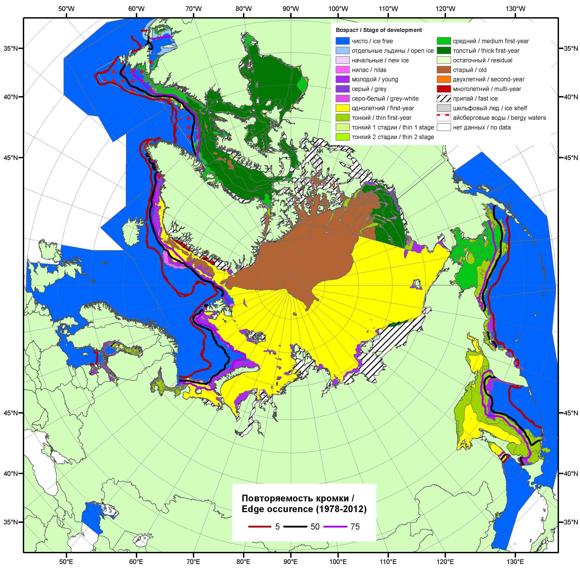

Рисунок 1а – Обзорная ледовая карта СЛО за 11.03-19.03.2013 г. на основе ледового анализа ААНИИ (19.03.2013), ГМЦ России (Белое море и Каспийское море 12.03.2013), ледовой службы Германии (Балтийское море, 15.03.2013), Канадской ледовой службы (11.03.2013), Национального ледового центра США (Берингово море, 14.03.2013) и повторяемость кромки за 16-20.03 за период 1978-2012 гг. по наблюдениям SSMR-SSM/I-SSMIS (алгоритм NASATEAM).

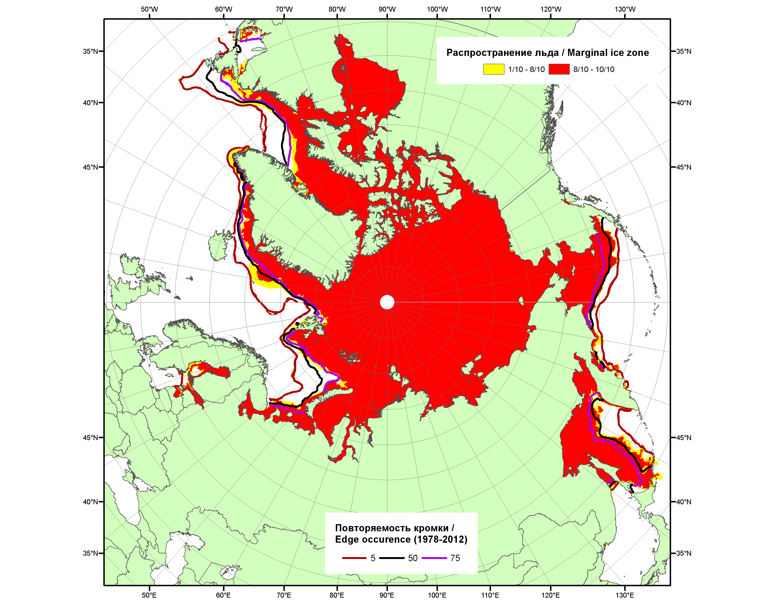

Рисунок 1б – Положение кромки льда (районов безледокольного плаванья) и сплоченных льдов СЛО за 18.03.2013 г. на основе ледового анализа Национального Ледового Центра США и повторяемость кромки за 16.03-20.03 за период 1979-2012 гг. по наблюдениям SSMR-SSM/I-SSMIS (алгоритм NASATEAM)

2007 | 2008 | 2009
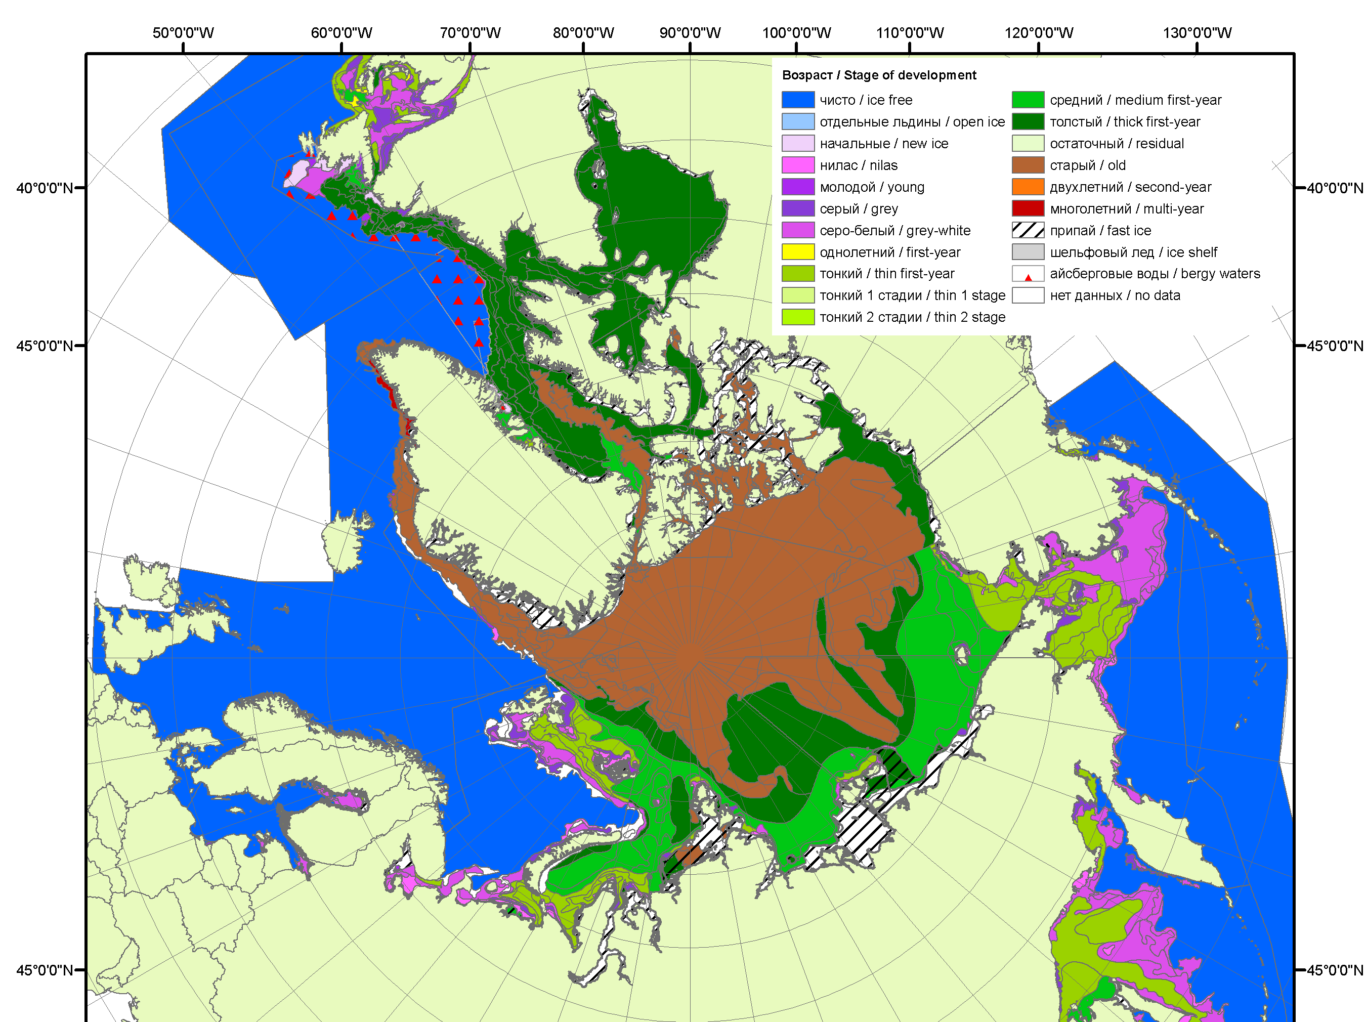 | 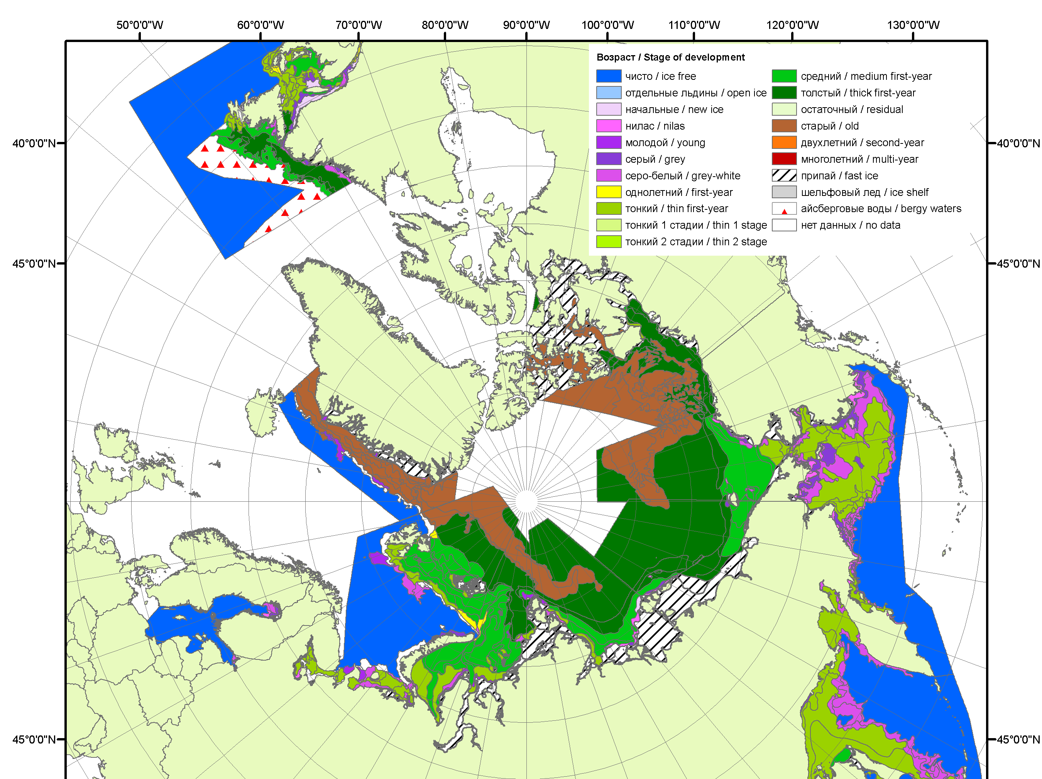 | 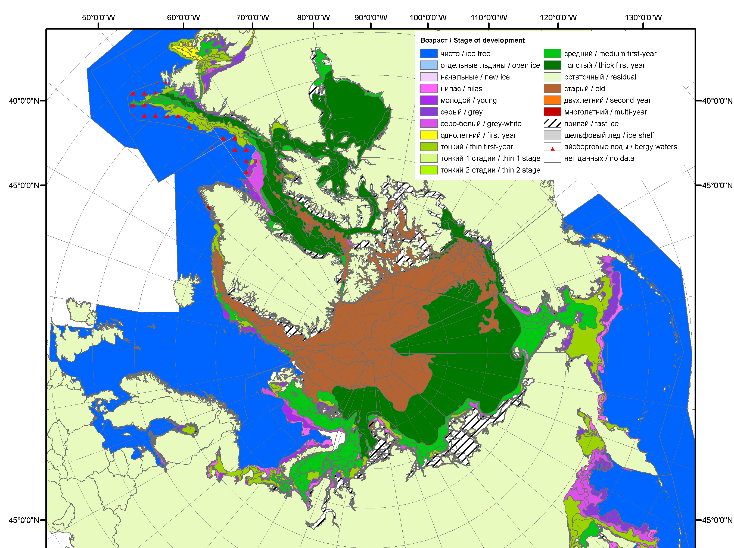
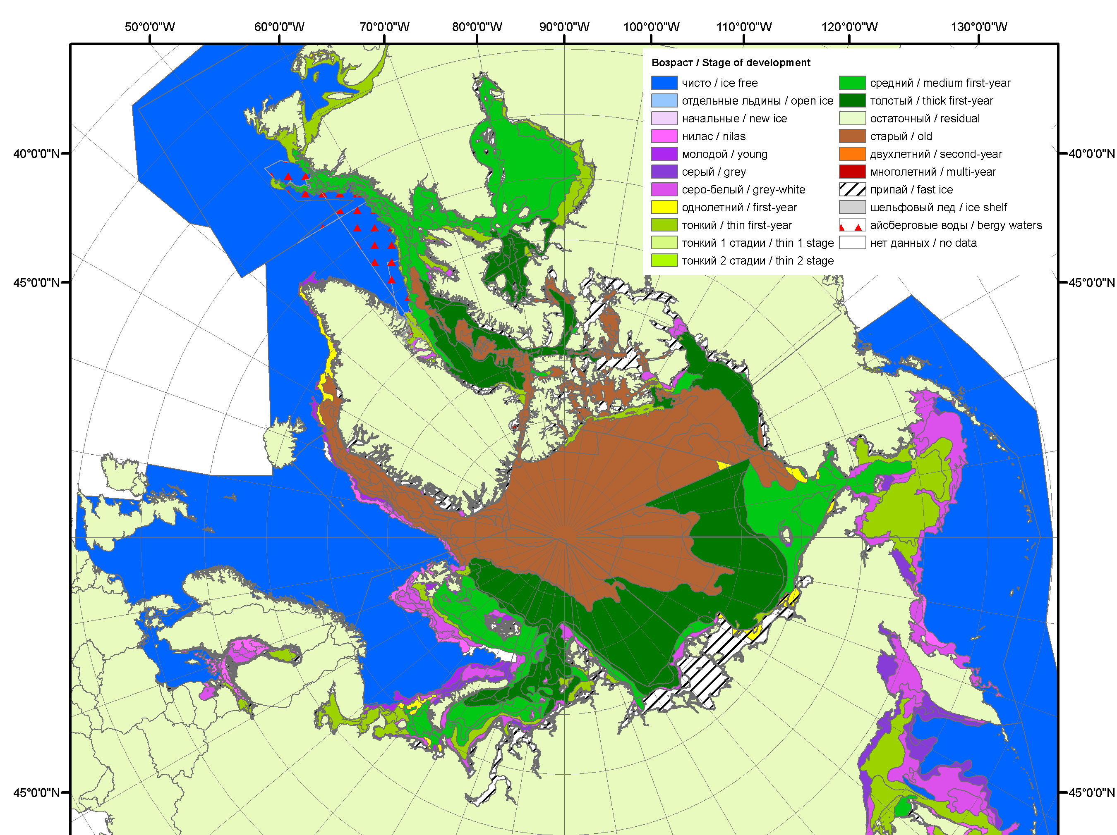 | 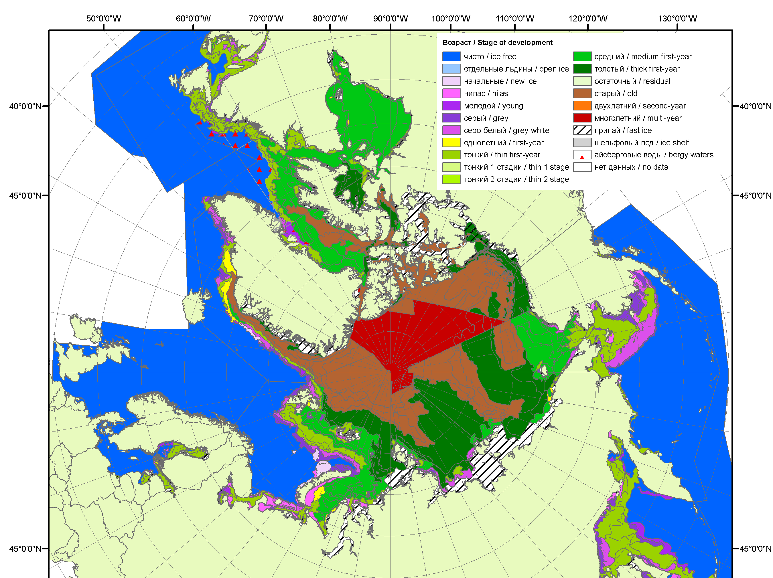 | 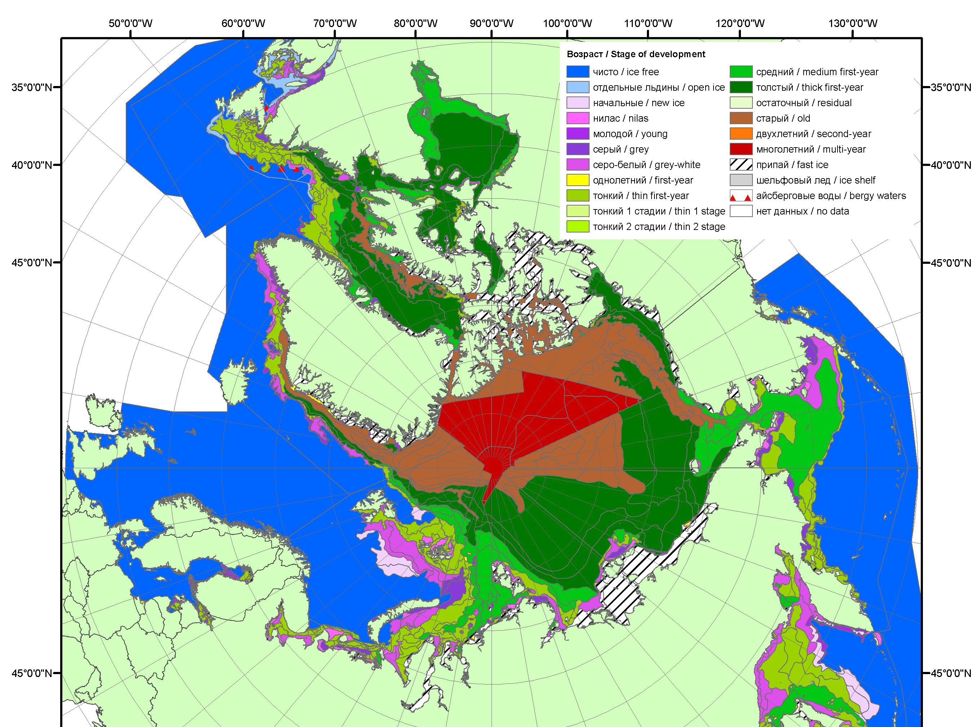
2010 | 2011 | 2012

Рисунок 1в – Обзорная ледовая карта СЛО за 11.03.2013 - 19.03.2013 г. и аналогичные периоды 2007-2012 гг. на основе ледового анализа ААНИИ, ГМЦ России, ледовой службы Германии, Канадской ледовой и Национального ледового центра США.

Таблица 1 – Динамика изменения значений ледовитости по сравнению с предыдущей неделей для морей Северной полярной области за 11 – 17 марта 2013 г. по данным наблюдений SSMR-SSM/I-SSMIS
Регион | Сев. полярная область | Сектор 45°W-95°E | Сектор 95°E-170°W | Сектор 170°W-45°W
Разность | 109.5 | 82.1 | -30.7 | 58.0
тыс.кв.км/сут. | 15.6 | 11.7 | -4.4 | 8.3

Таблица 2 - Медианные значения ледовитости для Северной полярной области и 3-х меридиональных секторов за текущие 30 и 7-дневные интервалы и её аномалии от 2008-2012 гг. и интервалов 2003-2013 гг. и 1978-2013 гг. по данным наблюдений SSMR-SSM/I-SSMIS, алгоритм NASATEAM
Северная полярная область
Месяц | S, тыс. км² | Аномалии, тыс км²/%
Месяц | S, тыс. км² | 2008 г | 2009 г | 2010 г | 2011 г | 2012 г | 2003-2013гг | 1978-2013гг
18.02-17.03 | 14989.2 | -292.6 | -44.1 | -76.7 | 457.3 | 8.7 | 16.0 | -577.4
18.02-17.03 | 14989.2 | -1.9 | -0.3 | -0.5 | 3.1 | 0.1 | 0.1 | -3.7
11-17.03 | 15112.7 | -200.4 | 118.6 | -73.1 | 534.1 | -21.5 | 107.1 | -464.2
11-17.03 | 15112.7 | -1.3 | 0.8 | -0.5 | 3.7 | -0.1 | 0.7 | -3.0
Сектор 45°W-95°E (Гренландское - Карское моря)
Месяц | S, тыс. км² | Аномалии, тыс км²/%
Месяц | S, тыс. км² | 2008 г | 2009 г | 2010 г | 2011 г | 2012 г | 2003-2013гг | 1978-2013гг
18.02-17.03 | 3452.4 | 229.5 | 50.6 | -206.0 | -115.5 | 405.7 | -21.2 | -306.1
18.02-17.03 | 3452.4 | 7.1 | 1.5 | -5.6 | -3.2 | 13.3 | -0.6 | -8.1
11-17.03 | 3577.5 | 380.1 | 189.7 | -72.9 | 95.9 | 570.6 | 98.8 | -173.9
11-17.03 | 3577.5 | 11.9 | 5.6 | -2.0 | 2.8 | 19.0 | 2.8 | -4.6
Сектор 95°E-170°W (моря Лаптевых - Чукотское, Берингово, Охотское)
Месяц | S, тыс. км² | Аномалии, тыс км²/%
Месяц | S, тыс. км² | 2008 г | 2009 г | 2010 г | 2011 г | 2012 г | 2003-2013гг | 1978-2013гг
18.02-17.03 | 5057.5 | 21.3 | 188.4 | -10.8 | 398.0 | -146.2 | 109.2 | 14.7
18.02-17.03 | 5057.5 | 0.4 | 3.9 | -0.2 | 8.5 | -2.8 | 2.2 | 0.3
11-17.03 | 5059.7 | 0.4 | 263.3 | -88.1 | 412.0 | -217.3 | 126.4 | 4.4
11-17.03 | 5059.7 | 0.0 | 5.5 | -1.7 | 8.9 | -4.1 | 2.6 | 0.1
Сектор 170°W-45°W (море Бофорта и Канадская Арктика)
Месяц | S, тыс. км² | Аномалии, тыс км²/%
Месяц | S, тыс. км² | 2008 г | 2009 г | 2010 г | 2011 г | 2012 г | 2003-2013гг | 1978-2013гг
18.02-17.03 | 6479.2 | -543.5 | -283.1 | 140.1 | 174.8 | -250.8 | -72.0 | -286.0
18.02-17.03 | 6479.2 | -7.7 | -4.2 | 2.2 | 2.8 | -3.7 | -1.1 | -4.2
11-17.03 | 6475.5 | -581.0 | -334.3 | 87.9 | 26.2 | -374.8 | -118.1 | -294.7
11-17.03 | 6475.5 | -8.2 | -4.9 | 1.4 | 0.4 | -5.5 | -1.8 | -4.4

Таблица 3 – Экстремальные и средние значения ледовитости для Северной полярной области и 3 меридиональных секторов за текущий 7-дневный интервал по данным наблюдений SSMR-SSM/I-SSMIS, алгоритм NASATEAM
Северная полярная область
Месяц | Минимальное знач. | Максимальное знач. | Среднее знач. | Медиана
11-17.03 | 14396.6  17.03.2006 | 16616.0  11.03.1979 | 15576.9 | 15590.8
Сектор 45°W-95°E (Гренландское - Карское моря)
Месяц | Минимальное знач. | Максимальное знач. | Среднее знач. | Медиана
11-17.03 | 2943.6  15.03.2012 | 4481.7  17.03.1979 | 3751.4 | 3753.5
Сектор 95°E-170°W (моря Лаптевых - Чукотское, Берингово, Охотское)
Месяц | Минимальное знач. | Максимальное знач. | Среднее знач. | Медиана
11-17.03 | 4610.5  11.03.2011 | 5510.7  11.03.1979 | 5055.3 | 5053.6
Сектор 170°W-45°W (море Бофорта и Канадская Арктика)
Месяц | Минимальное знач. | Максимальное знач. | Среднее знач. | Медиана
11-17.03 | 6230.3  17.03.2006 | 7267.1  11.03.1990 | 6770.2 | 6785.0

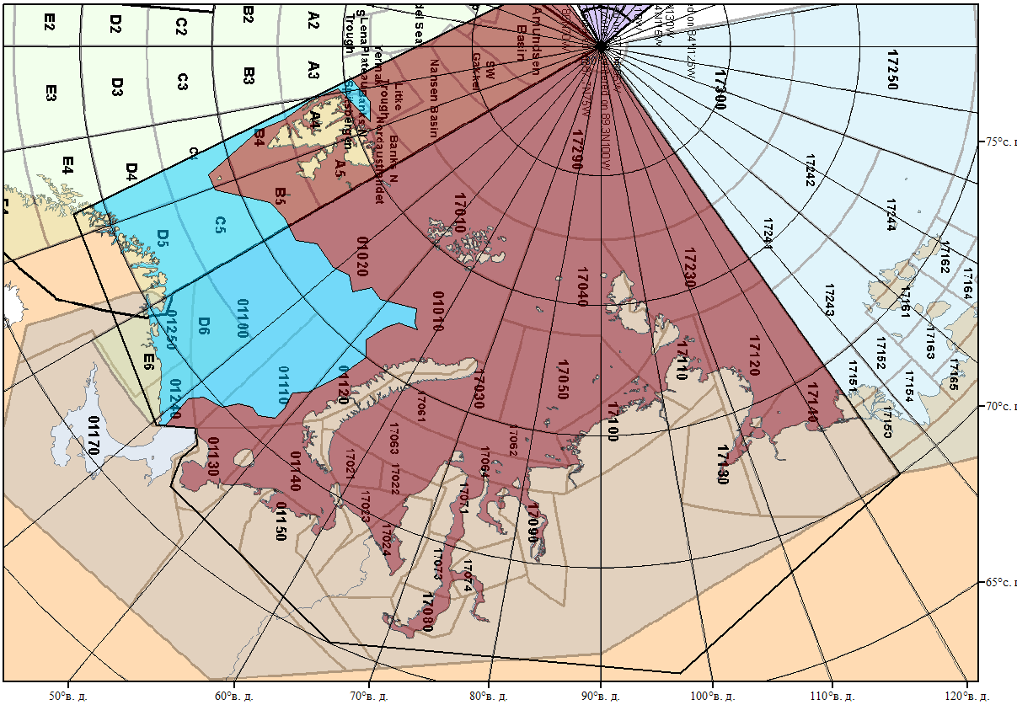

Рисунок 2 – Положение кромки льда (районов безледокольного плаванья) в МЕТЗОНе XX на 19.03.2013 1200UTC

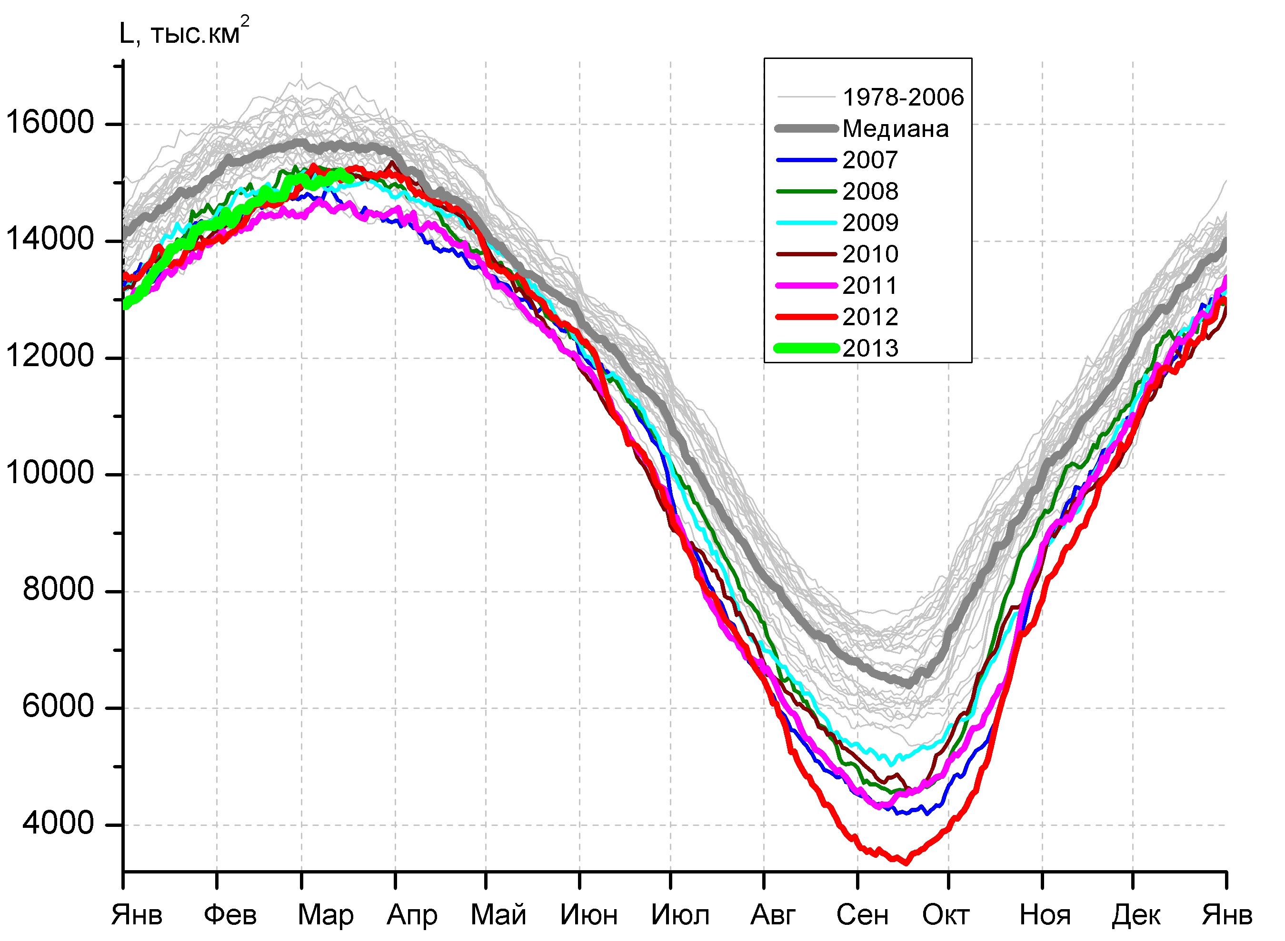 | 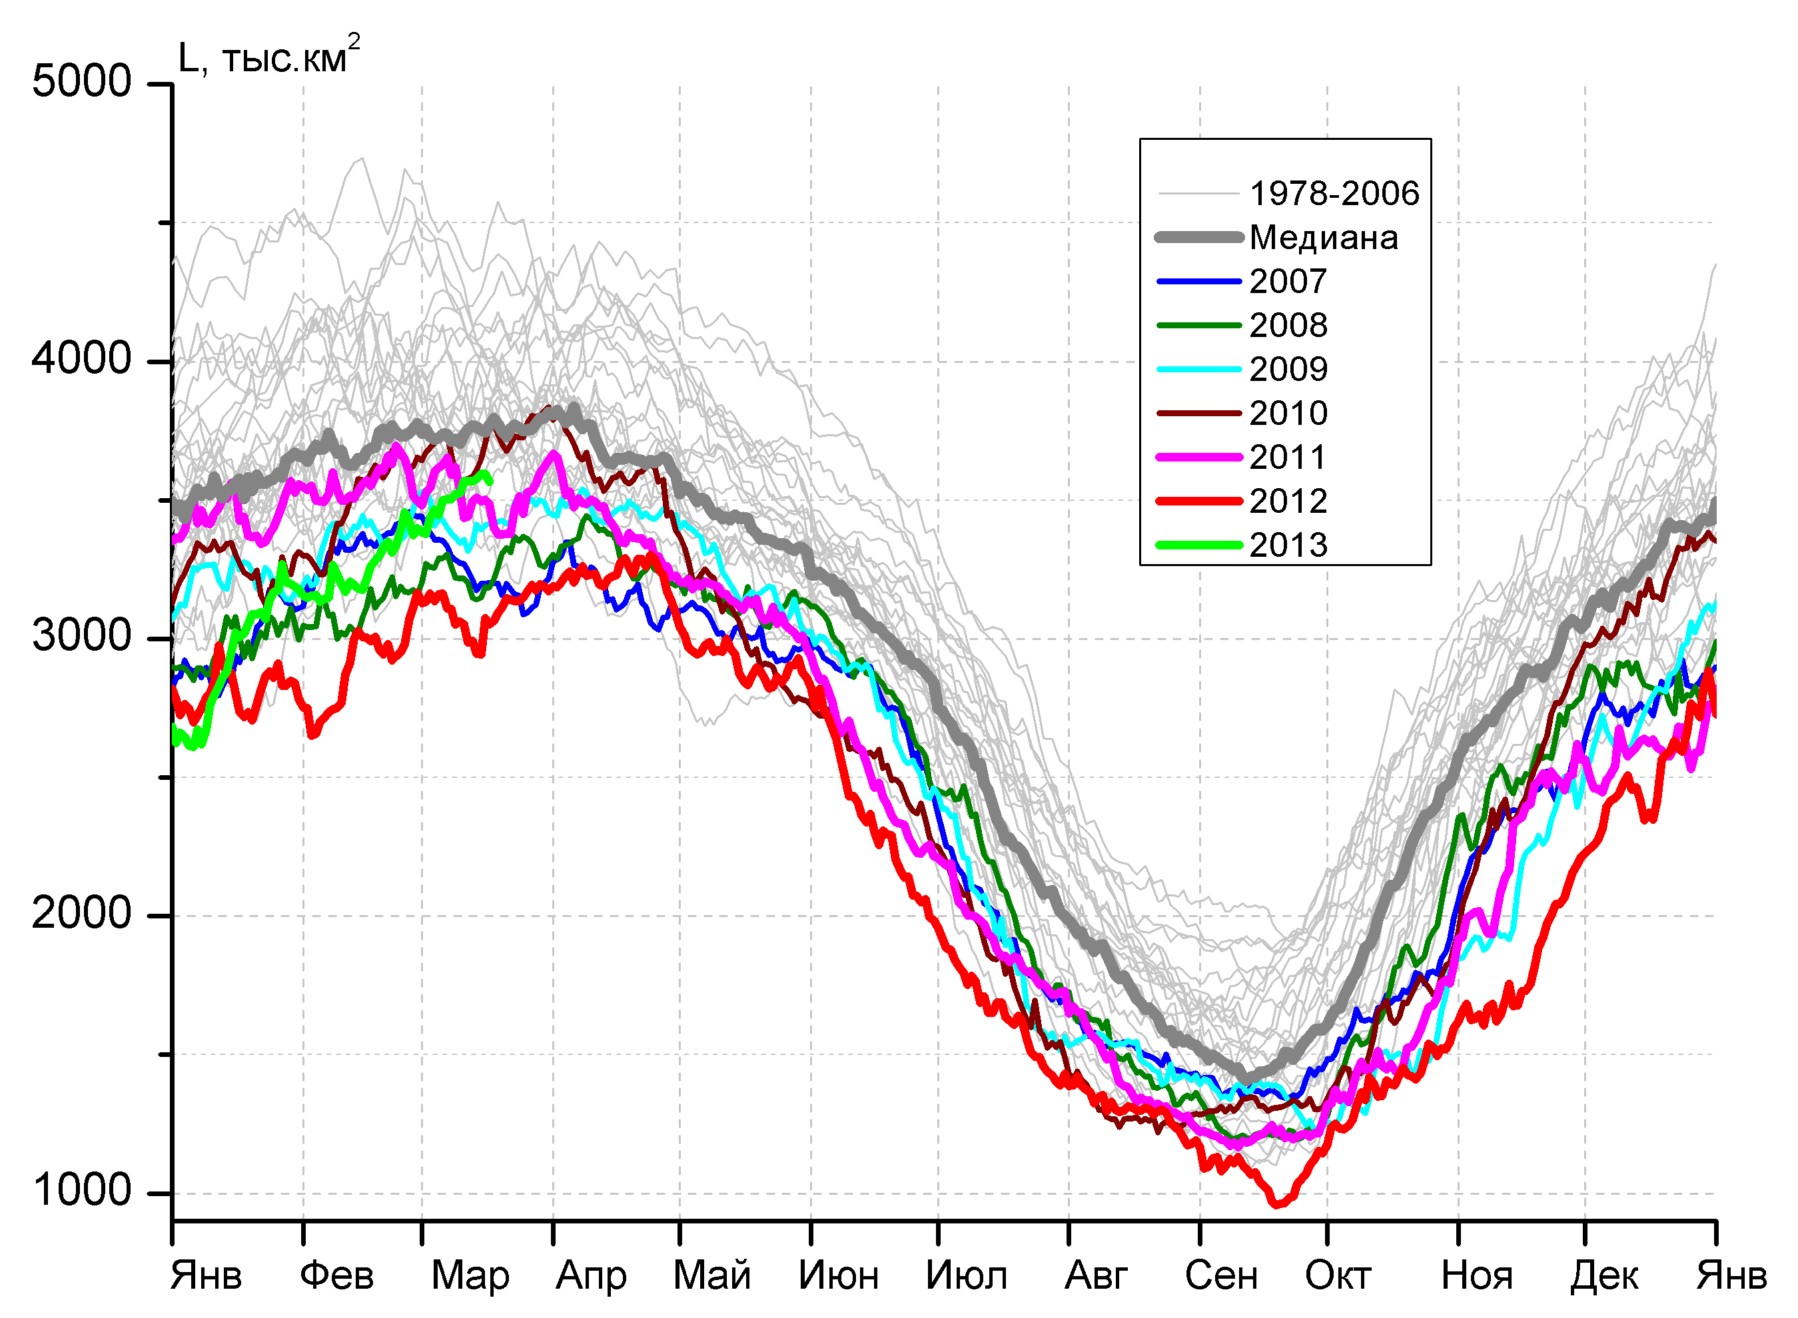
а) | б)
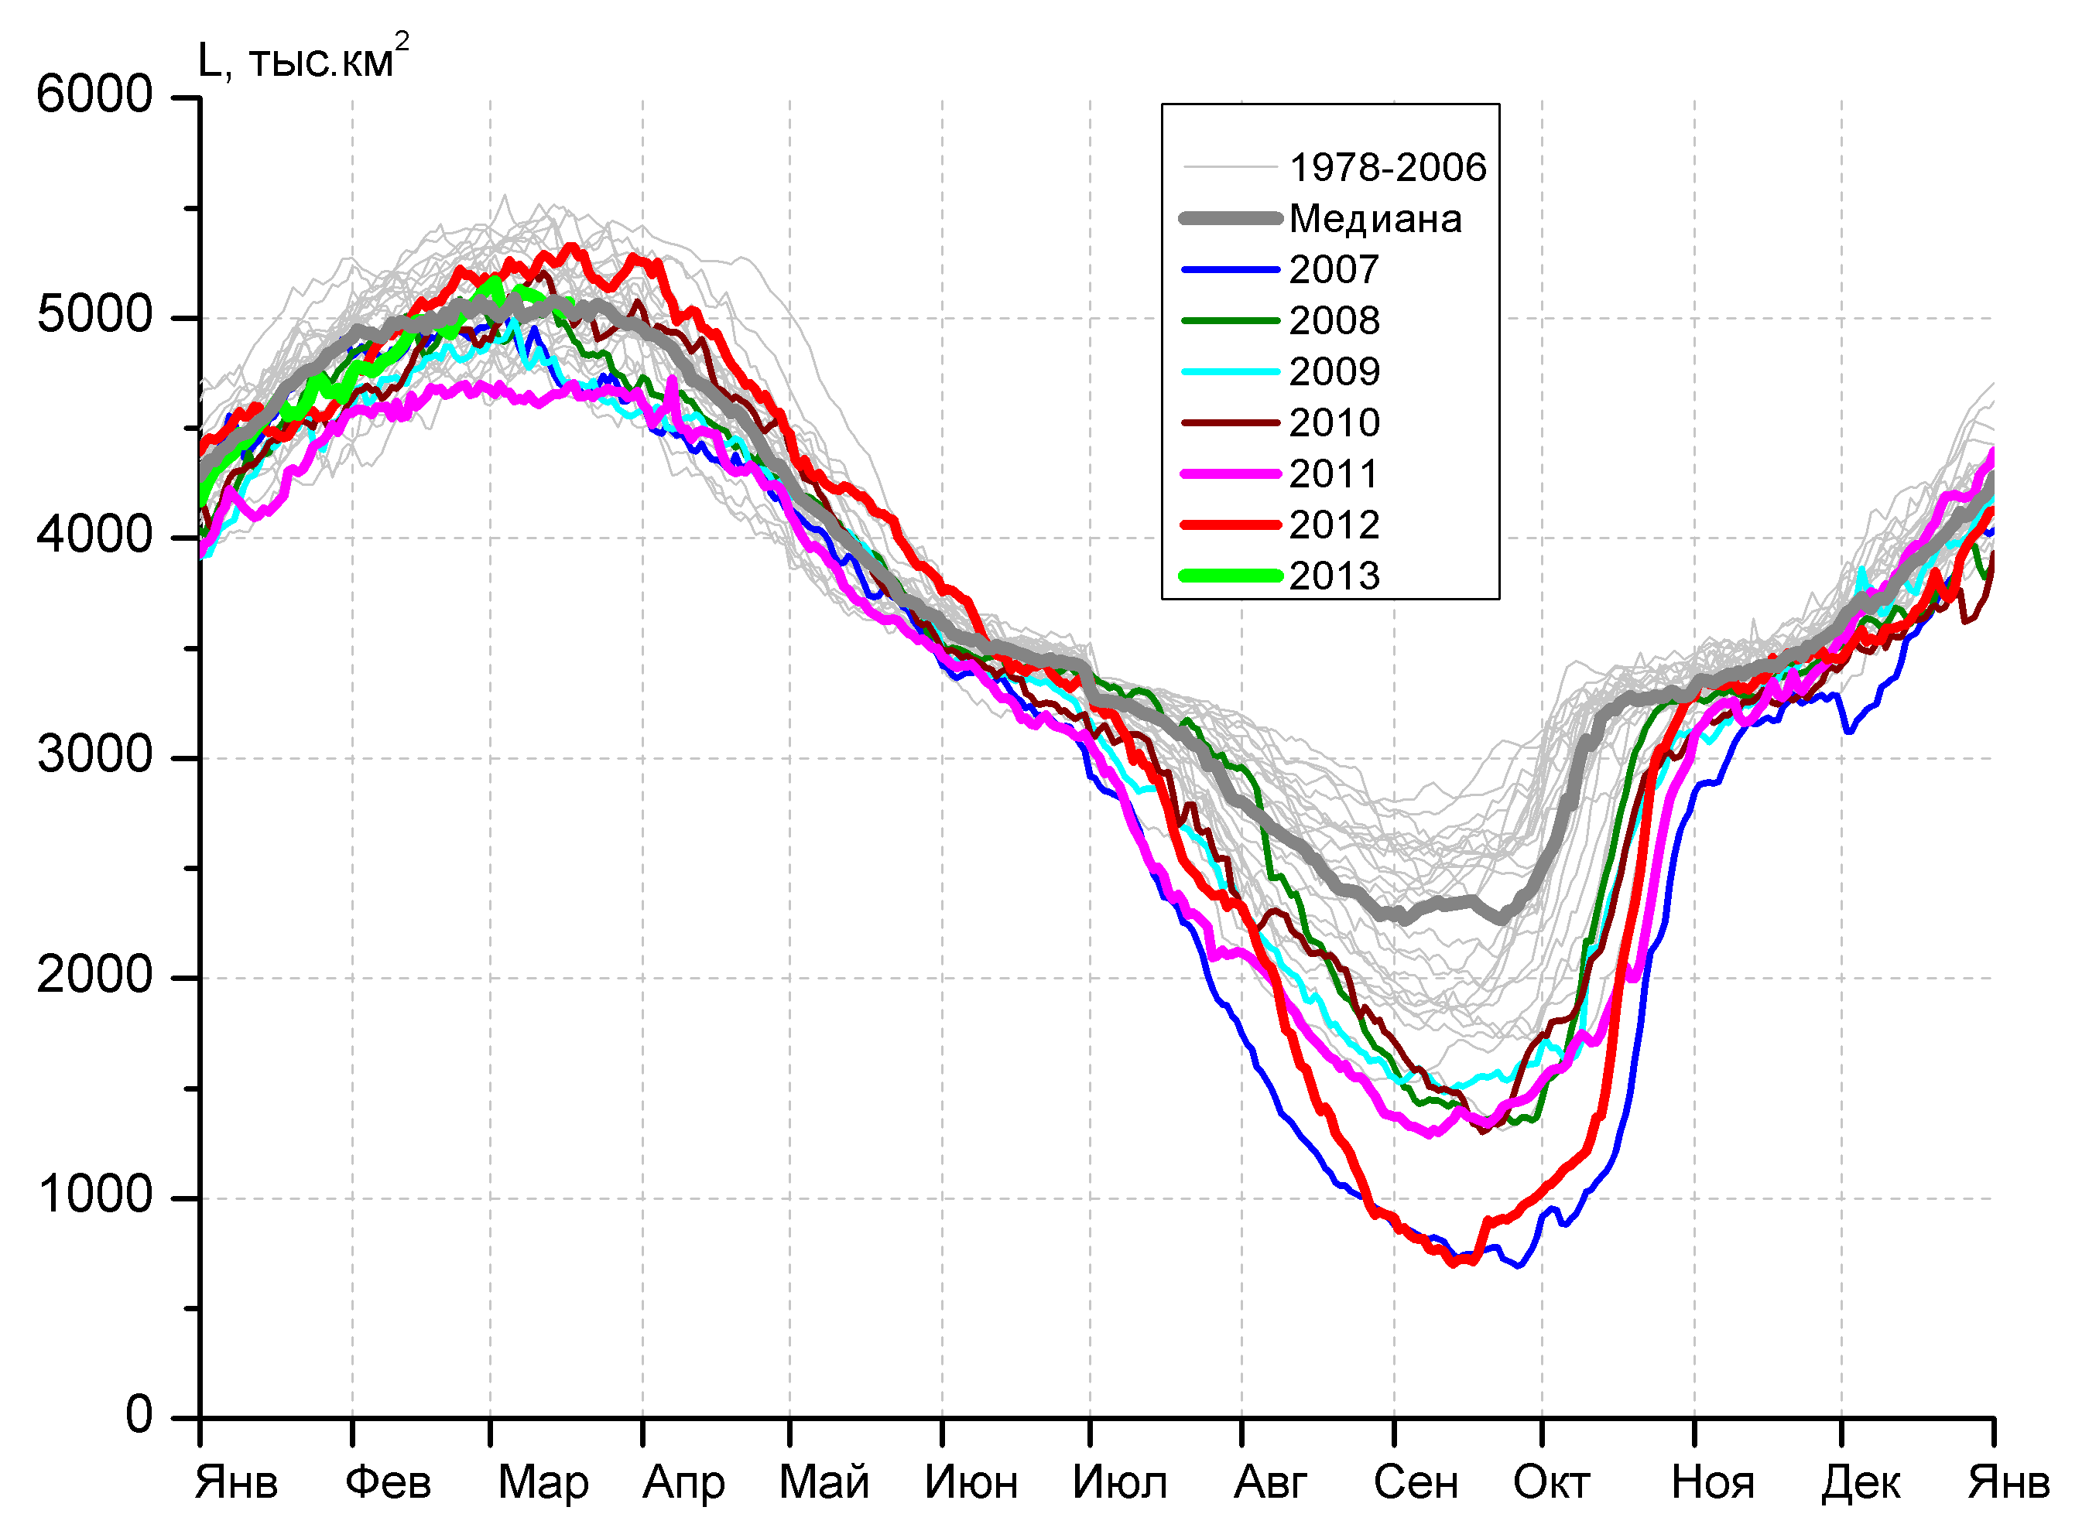 | 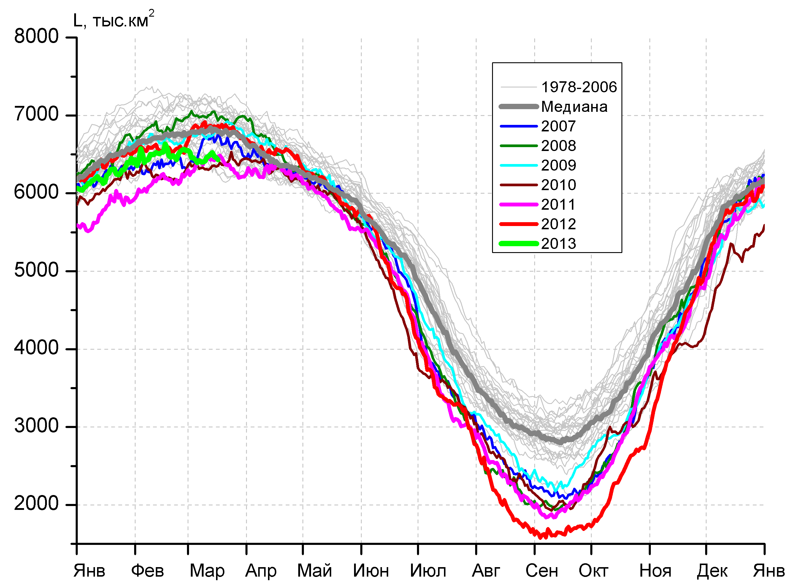
в) | г)

Рисунок 3 – Ежедневные оценки сезонного хода ледовитости для Северной Полярной Области и трех меридиональных секторов за период 26.10.1978 - 17.03.2013 по годам на основе расчетов по данным SSMR-SSM/I-SSMIS, алгоритм NASATEAM: а) Северная полярная область, б) сектор 45°W-95°E (Гренландское – Карское моря), в) сектор 95°E-170°W (моря Лаптевых – Чукотское и Берингово, Охотское), г) сектор 170°W-45°W (море Бофорта и Канадская Арктика).

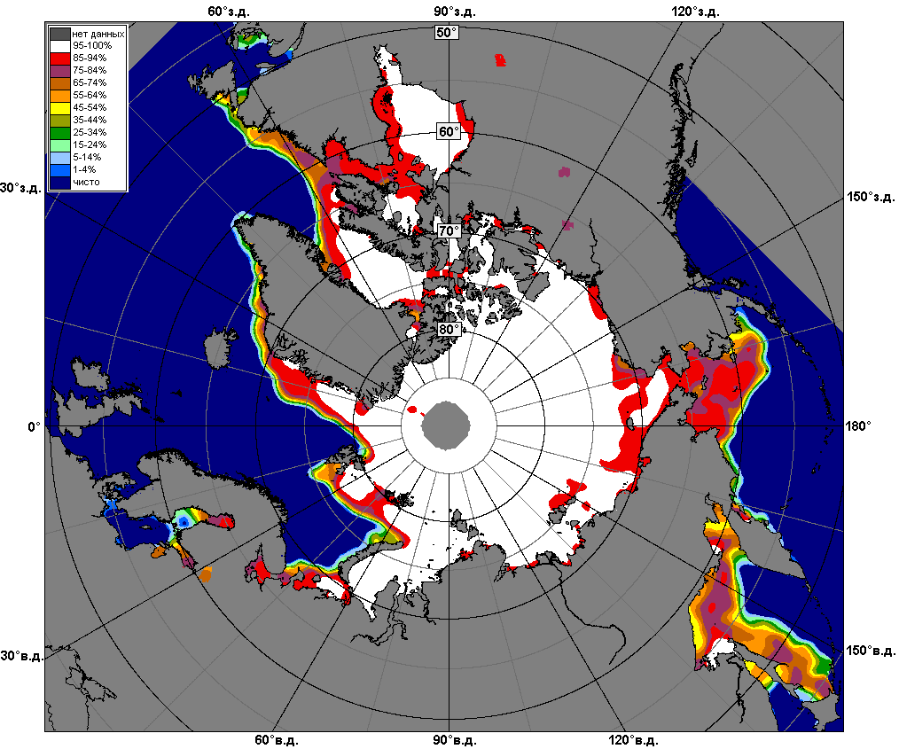 | 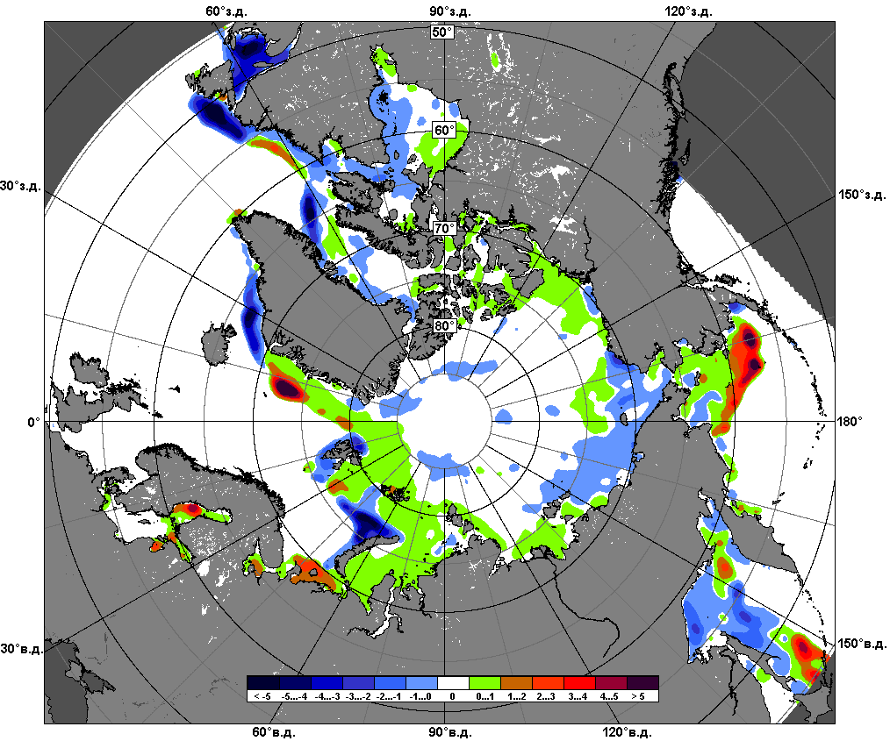 | 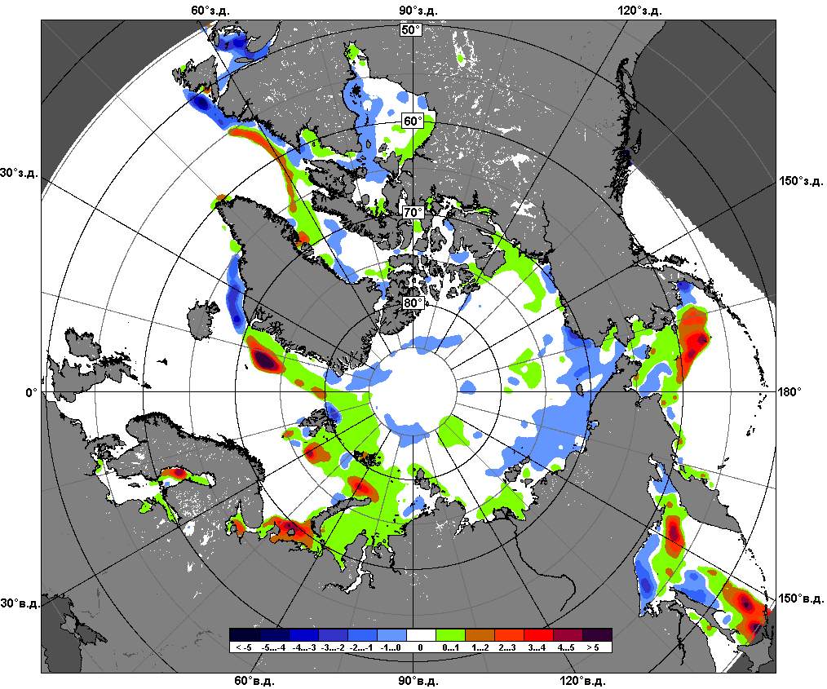
 | 11.03 – 17.03
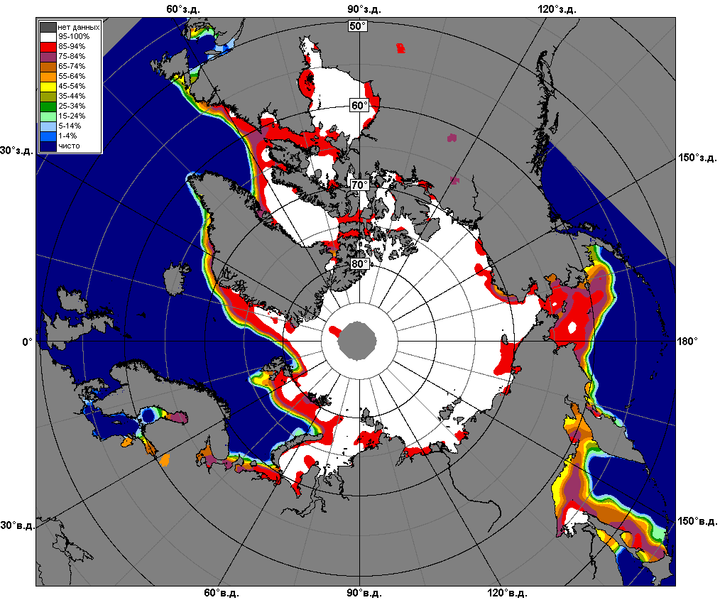 | 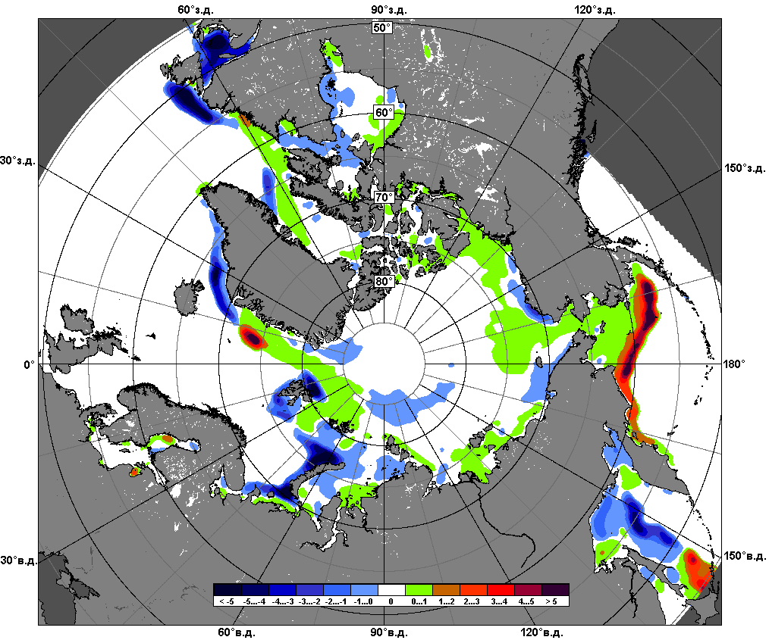 | 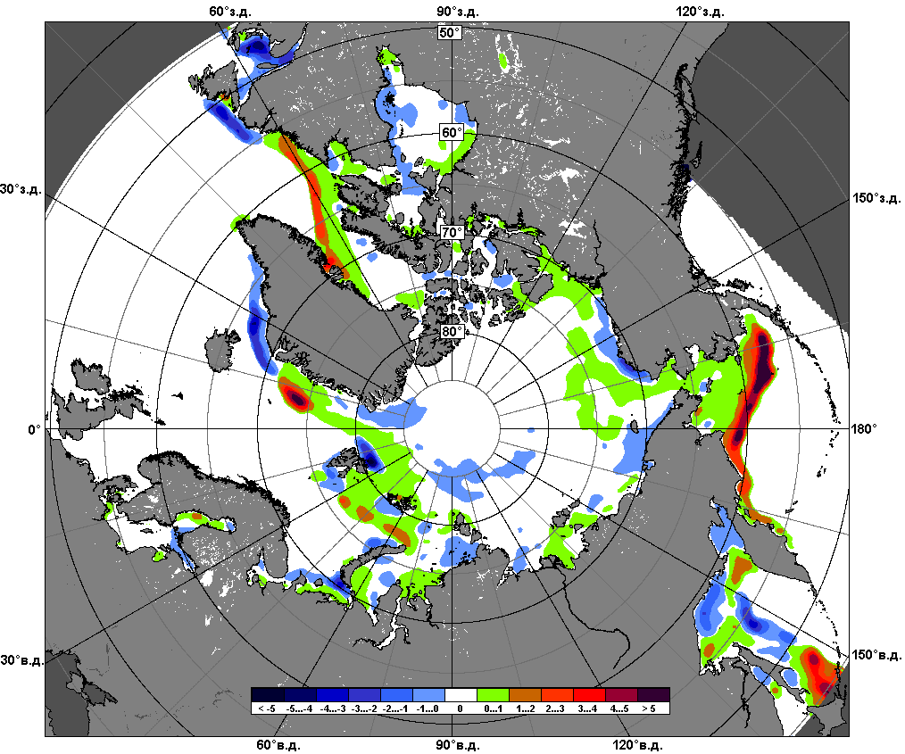
 | 18.02 – 17.03

Рисунок 4 – Медианные распределения сплоченности льда за текущие 7 и 30-дневные промежутки и её разности относительно медианного распределения за те же месяца за периоды 1979-2013 (центр) и 2003-2013 гг. (справа) на основе расчетов по данным SSMR-SSM/I-SSMIS, алгоритм NASATEAM.

Южный океан

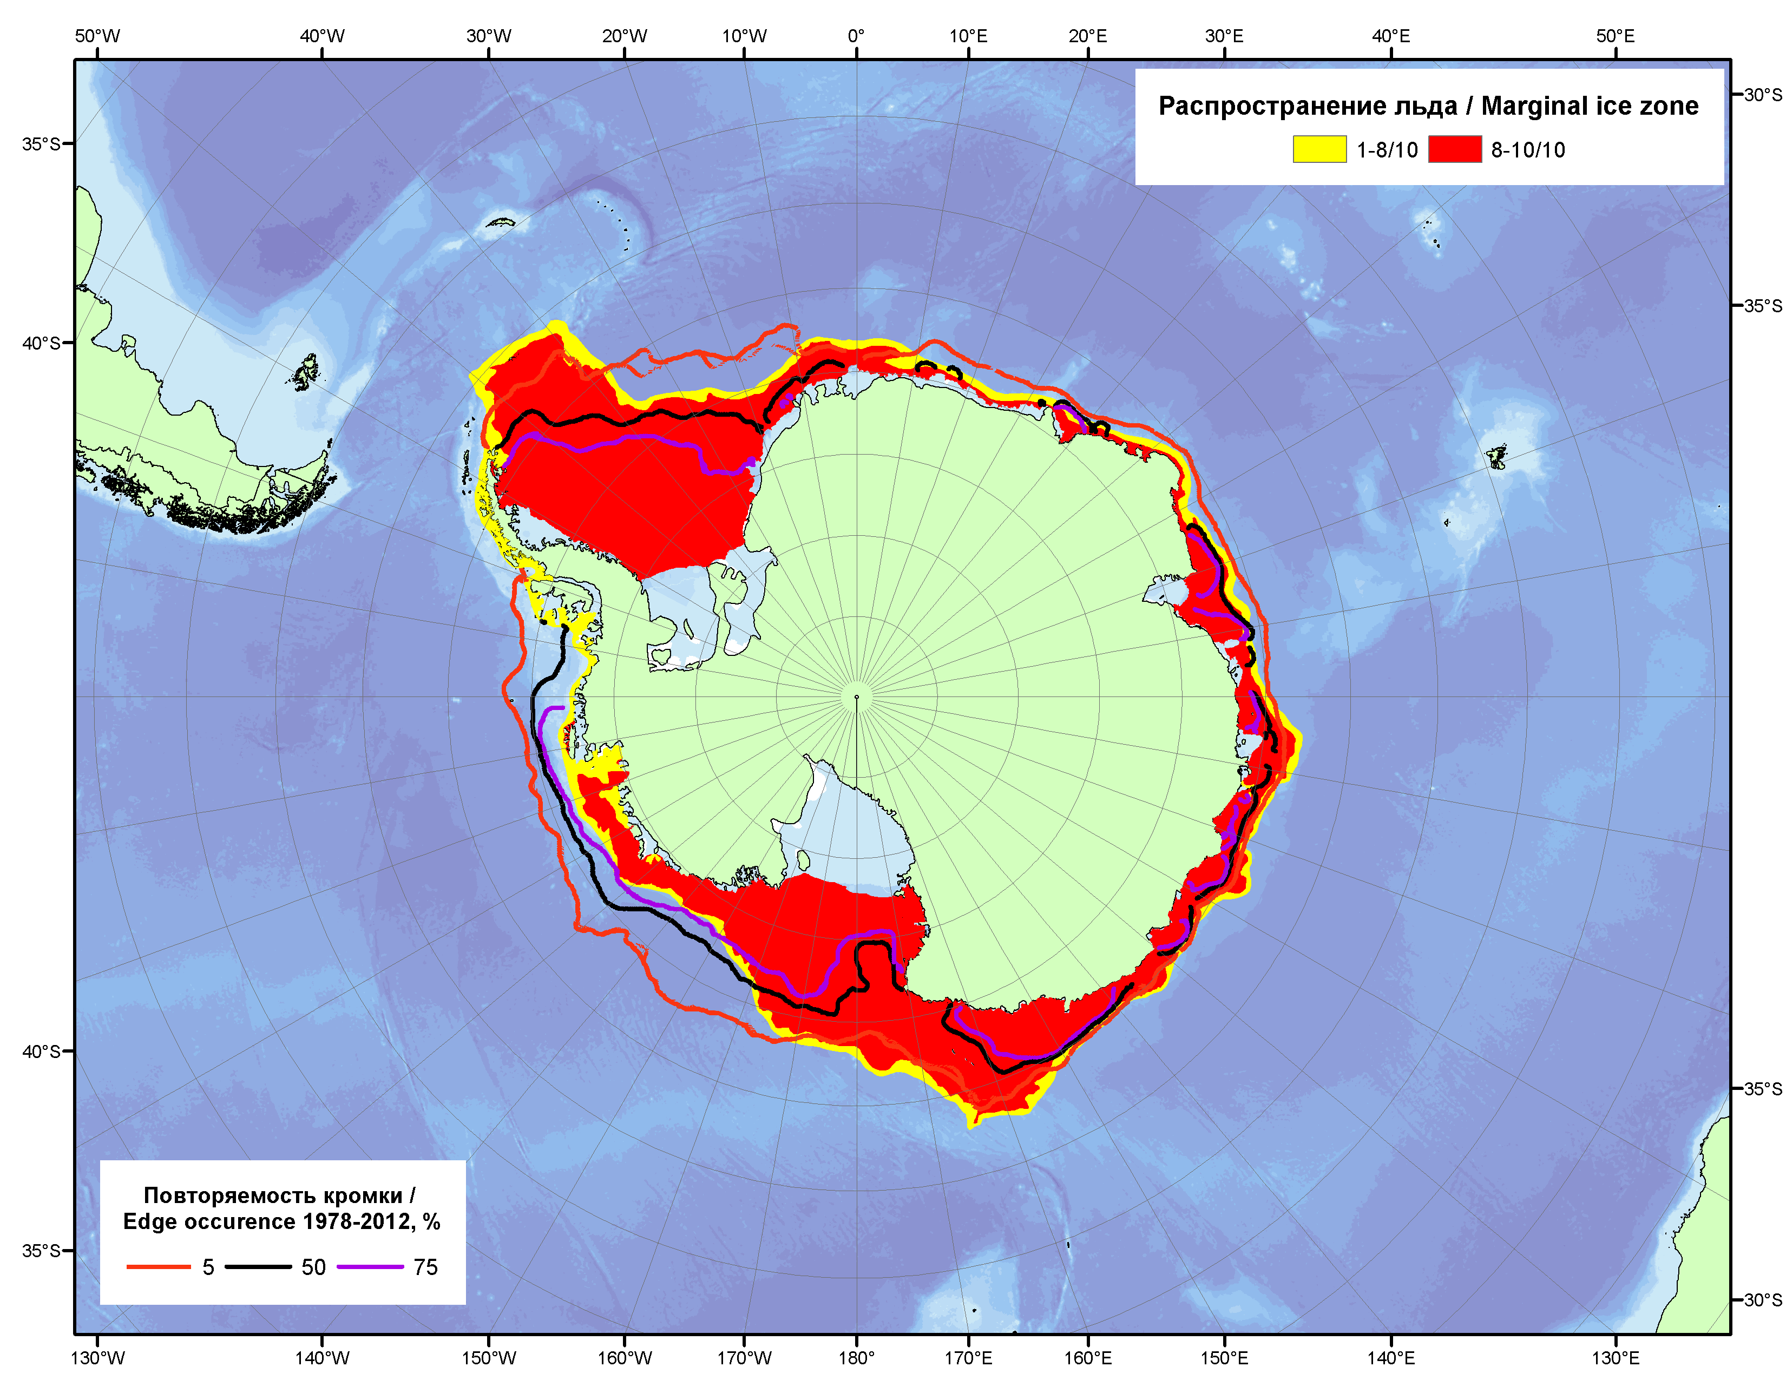

Рисунок 5 – Положение кромки льда (районов безледокольного плаванья) и сплоченных льдов Южного Океана за 18.03.2013 г. на основе ледового анализа Национального Ледового Центра США и повторяемость кромки за 16.03-20.03 за период 1978-2012 гг. по наблюдениям SSMR-SSM/I-SSMIS (алгоритм NASATEAM).

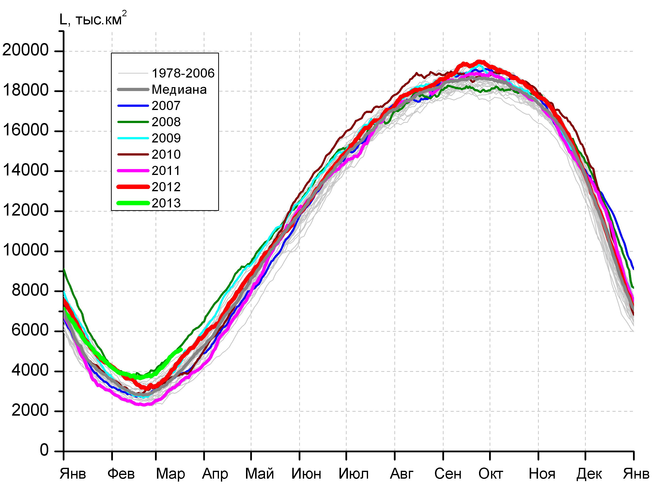 | 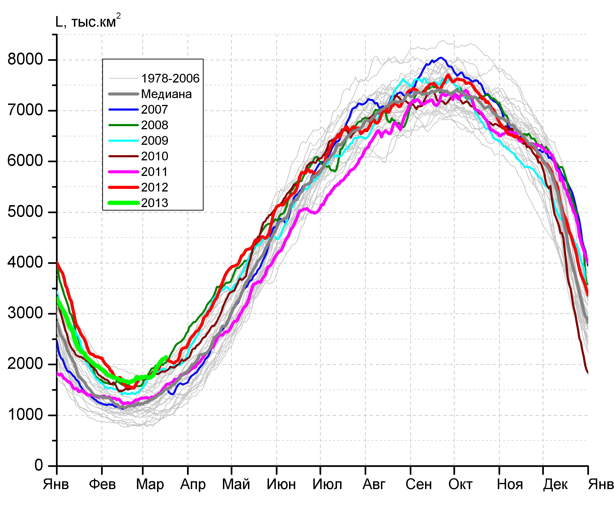
а) | б)
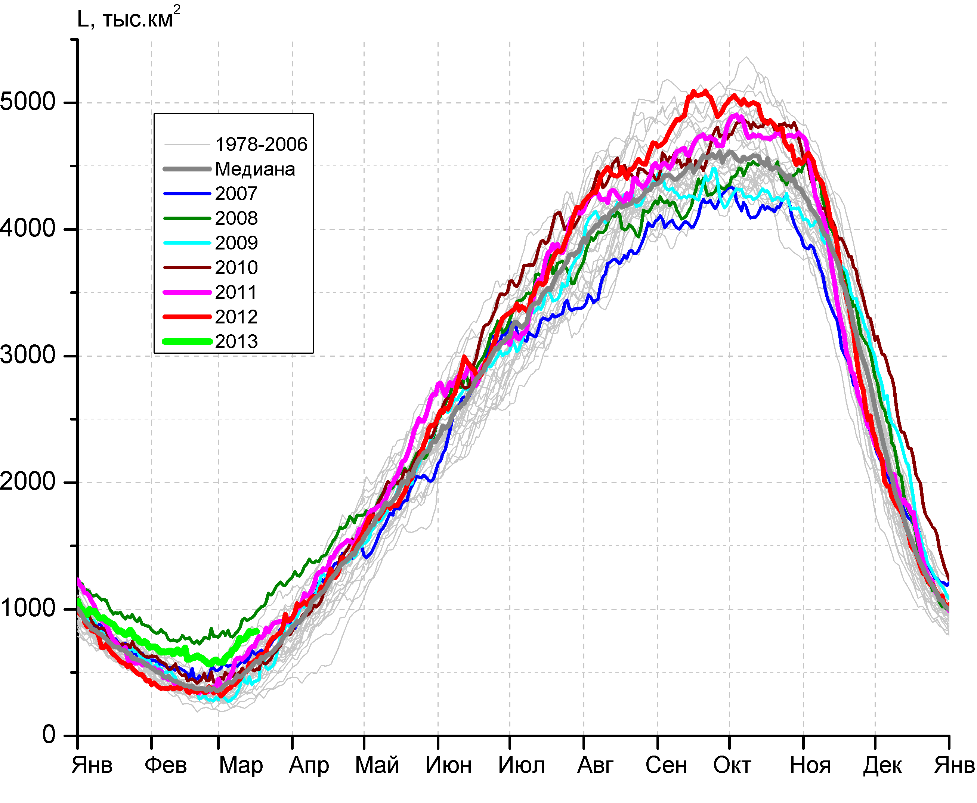 | 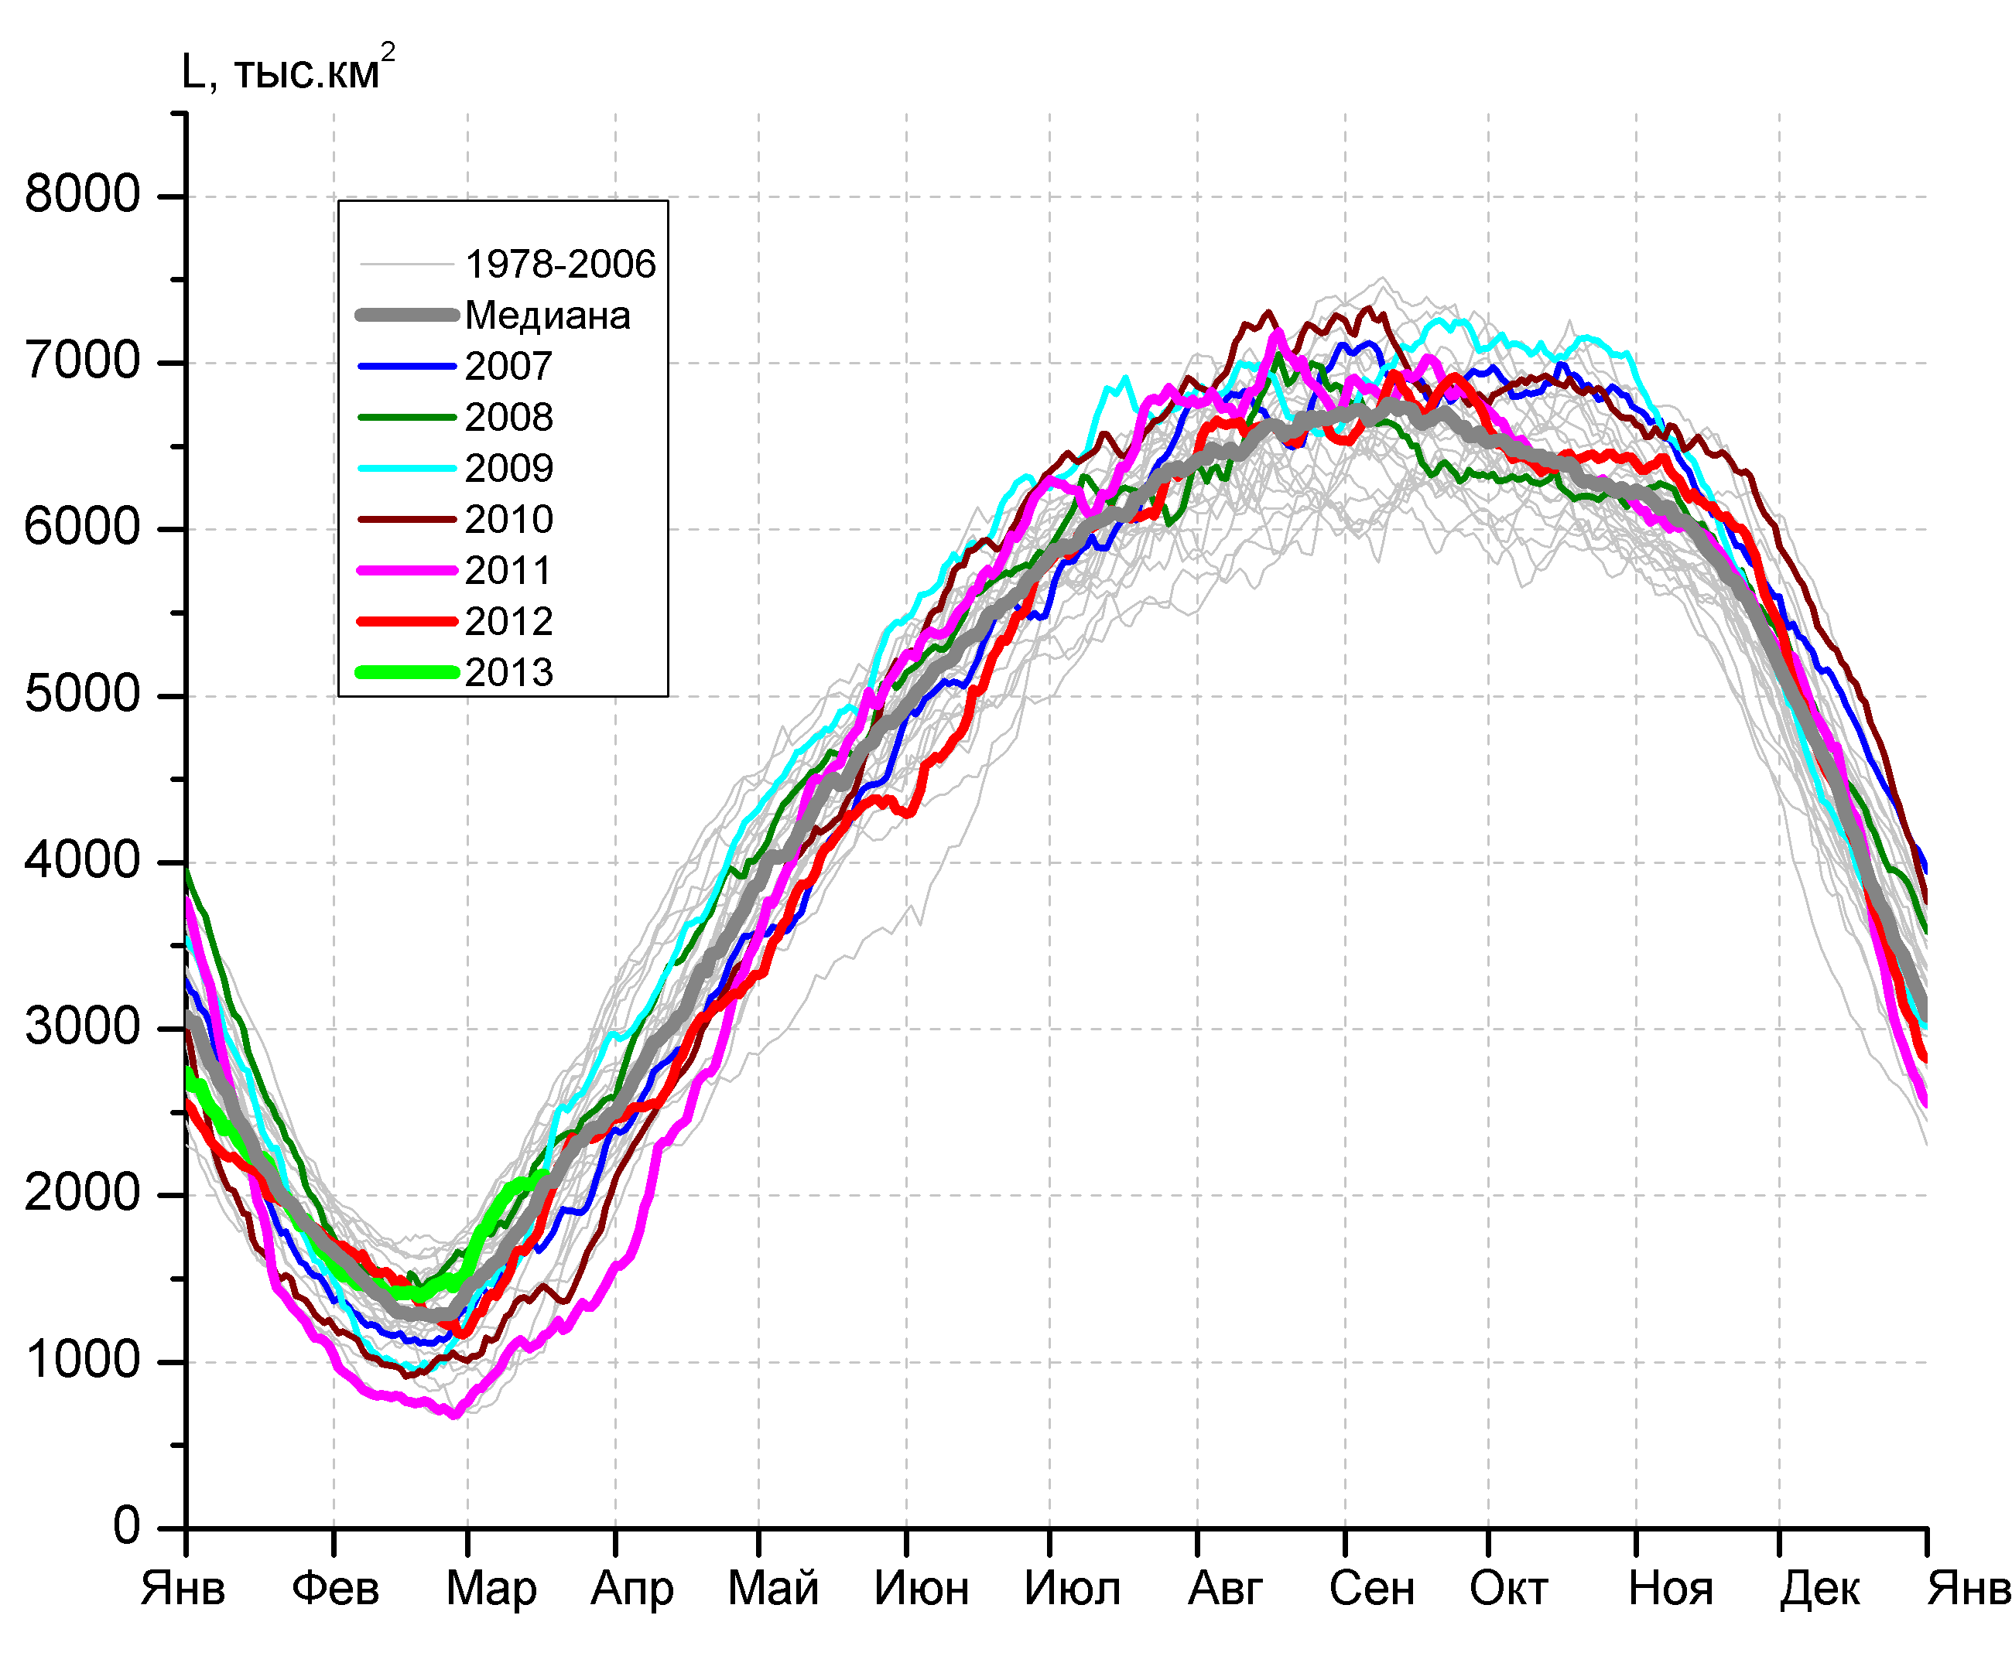
в) | г)

Рисунок 6 – Ежедневные оценки сезонного хода ледовитости Южного Океана и меридиональных секторов за период 26.10.1978 - 17.03.2013 по годам на основе расчетов по данным SSMR-SSM/I-SSMIS, алгоритм NASATEAM: а) Южный Океан, б) Атлантический сектор (60°W-30°E, море Уэдделла), в) Индоокеанский сектор (30°E-150°E, моря Космонавтов, Содружества, Моусона), г) Тихоокеанский сектор (150°E-60°W, моря Росса, Беллинсгаузена)

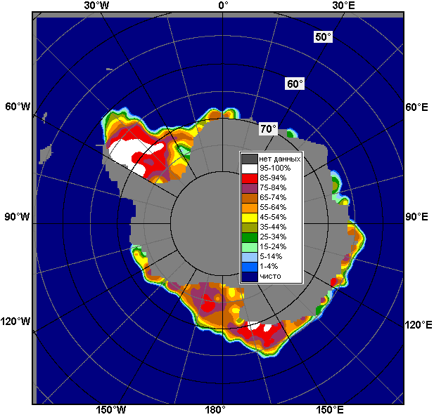 | 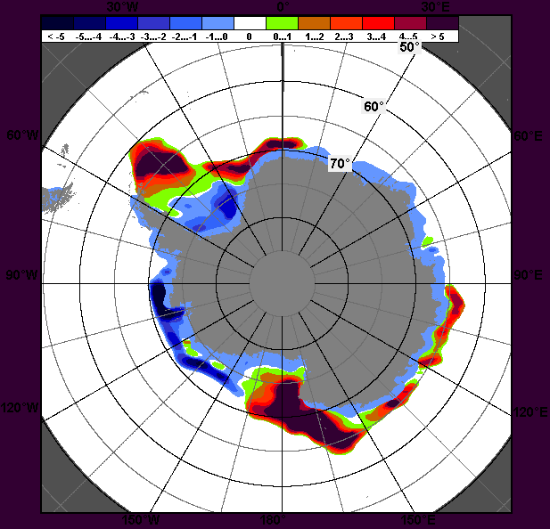 | 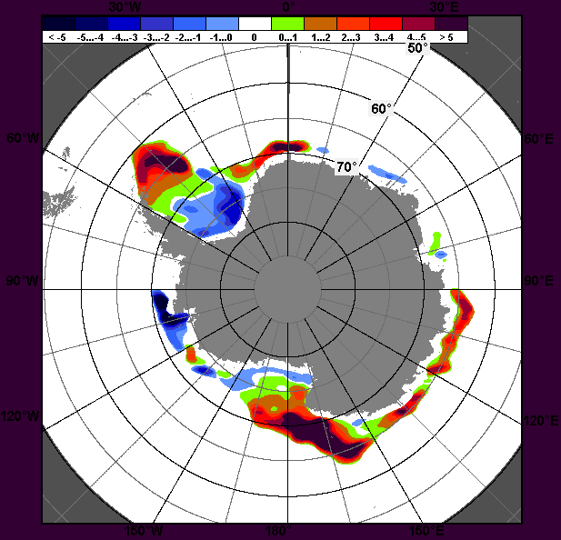
11.03 – 17.03
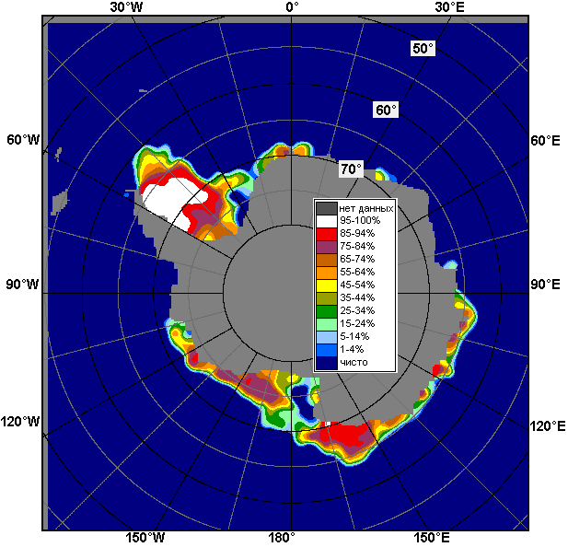 | 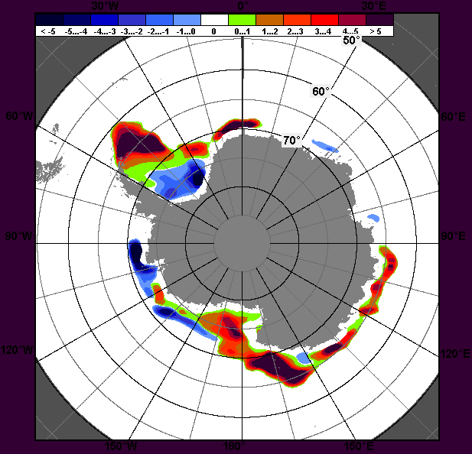 | 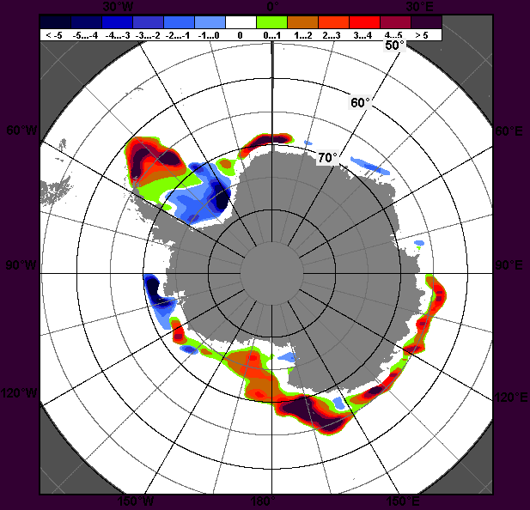
18.02 – 17.03

Рисунок 7 – Медианные распределения общей сплоченности льда за текущие 7 и 30-дневные промежутки (слева) и её разности относительно медианного распределения за тот же месяц за периоды 1979-2013 (центр) и 2003-2013 гг. (справа) на основе расчетов по данным SSMR-SSM/I-SSMIS, алгоритм NASATEAM

Таблица 4 – Динамика изменения значений ледовитости по сравнению с предыдущей неделей для морей Южного океана за 11 – 17 марта 2013 г. по данным наблюдений SSMR-SSM/I-SSMIS
Регион | Южный Океан | Атлантический сектор | Индоокеанский сектор | Тихоокеанский сектор
Разность | 566.2 | 276.6 | 122.3 | 167.2
тыс.кв.км/сут. | 80.9 | 39.5 | 17.5 | 23.9

Таблица 5 - Медианные значения ледовитости для Южного океана и 3 меридиональных секторов за текущие 30 и 7-дневные интервалы и её аномалии от 2008-2012 гг. и интервалов 2002-2012 гг. и 1978-2012 гг. по данным наблюдений SSMR-SSM/I-SSMIS, алгоритм NASATEAM
Южный Океан
Месяц | S, тыс. км² | Аномалии, тыс км²/%
Месяц | S, тыс. км² | 2008 г | 2009 г | 2010 г | 2011 г | 2012 г | 2003-2013гг | 1978-2013гг
18.02-17.03 | 4231.6 | -127.4 | 844.3 | 883.8 | 1502.1 | 622.1 | 730.3 | 952.2
18.02-17.03 | 4231.6 | -2.9 | 24.9 | 26.4 | 55.0 | 17.2 | 20.9 | 29.0
11-17.03 | 4945.3 | -78.9 | 795.6 | 1171.3 | 1670.7 | 635.8 | 894.8 | 1109.9
11-17.03 | 4945.3 | -1.6 | 19.2 | 31.0 | 51.0 | 14.8 | 22.1 | 28.9
Атлантический сектор (60°W-30°E, море Уэдделла)
Месяц | S, тыс. км² | Аномалии, тыс км²/%
Месяц | S, тыс. км² | 2008 г | 2009 г | 2010 г | 2011 г | 2012 г | 2003-2013гг | 1978-2013гг
18.02-17.03 | 1817.0 | 44.4 | 158.5 | 93.0 | 462.1 | 39.7 | 255.5 | 485.0
18.02-17.03 | 1817.0 | 2.5 | 9.6 | 5.4 | 34.1 | 2.2 | 16.4 | 36.4
11-17.03 | 2064.0 | 62.4 | 171.8 | 216.3 | 579.2 | 37.0 | 359.2 | 594.4
11-17.03 | 2064.0 | 3.1 | 9.1 | 11.7 | 39.0 | 1.8 | 21.1 | 40.5
Индоокеанский сектор (30°E-150°E, моря Космонавтов, Содружества, Моусона)
Месяц | S, тыс. км² | Аномалии, тыс км²/%
Месяц | S, тыс. км² | 2008 г | 2009 г | 2010 г | 2011 г | 2012 г | 2003-2013гг | 1978-2013гг
18.02-17.03 | 669.2 | -154.6 | 324.2 | 190.7 | 184.5 | 256.8 | 179.2 | 224.6
18.02-17.03 | 669.2 | -18.8 | 94.0 | 39.8 | 38.1 | 62.3 | 36.6 | 50.5
11-17.03 | 802.2 | -132.6 | 361.8 | 273.5 | 128.3 | 255.1 | 212.5 | 259.3
11-17.03 | 802.2 | -14.2 | 82.1 | 51.7 | 19.0 | 46.6 | 36.0 | 47.8
Тихоокеанский сектор (150°E-60°W, моря Росса, Беллинсгаузена)
Месяц | S, тыс. км² | Аномалии, тыс км²/%
Месяц | S, тыс. км² | 2008 г | 2009 г | 2010 г | 2011 г | 2012 г | 2003-2013гг | 1978-2013гг
18.02-17.03 | 1745.4 | -17.2 | 361.6 | 600.2 | 855.5 | 325.6 | 295.6 | 242.6
18.02-17.03 | 1745.4 | -1.0 | 26.1 | 52.4 | 96.1 | 22.9 | 20.4 | 16.1
11-17.03 | 2079.1 | -8.6 | 262.0 | 681.4 | 963.2 | 343.8 | 323.1 | 256.1
11-17.03 | 2079.1 | -0.4 | 14.4 | 48.8 | 86.3 | 19.8 | 18.4 | 14.0
Таблица 6 – Экстремальные и средние значения ледовитости для Южного океана и 3 меридиональных секторов за текущий 7-дневный интервал по данным наблюдений SSMR-SSM/I-SSMIS, алгоритм NASATEAM
Южный Океан
Месяц | Минимальное знач. | Максимальное знач. | Среднее знач. | Медиана
11-17.03 | 2897.2  11.03.2006 | 5265.7  17.03.2008 | 3835.4 | 3793.5
Атлантический сектор (60°W-30°E, море Уэдделла)
Месяц | Минимальное знач. | Максимальное знач. | Среднее знач. | Медиана
11-17.03 | 857.5  11.03.1999 | 2144.3  17.03.2013 | 1469.6 | 1432.0
Индоокеанский сектор (30°E-150°E, моря Космонавтов, Содружества, Моусона)
Месяц | Минимальное знач. | Максимальное знач. | Среднее знач. | Медиана
11-17.03 | 217.5  12.03.1986 | 978.0  17.03.2008 | 542.8 | 527.0
Тихоокеанский сектор (150°E-60°W, моря Росса, Беллинсгаузена)
Месяц | Минимальное знач. | Максимальное знач. | Среднее знач. | Медиана
11-17.03 | 930.3  11.03.1991 | 2536.3  17.03.1988 | 1823.0 | 1871.4

Приложение 1 – Статистические значения ледовитостей по отдельным акваториям Северной Полярной Области и Южного океана

Таблица 7 – Средние, аномалии среднего и экстремальные значения ледовитостей для Северной полярной области и её отдельных акваторий за текущие 7-дневный (неделя) и 30-дневный промежутки времени по данным наблюдений SSMR-SSM/I-SSMIS, алгоритм NASATEAM за период 1978-2013 гг.
11-17.03
Регион | S, тыс. км² | Аномалии, тыс км²/% |  |  |  |  |  |  | 1978-2013гг
Регион | S, тыс. км² | 2008 г | 2009 г | 2010 г | 2011 г | 2012 г | 2003-2013гг | 1978-2013гг | Минимум дата | Максимум дата | Среднее | Медиана
Сев. полярная область | 15112.7 | -200.4 | 118.6 | -73.1 | 534.1 | -21.5 | 107.1 | -464.2 | 14396.6  17.03.2006 | 16616.0  11.03.1979 | 15576.9 | 15590.8
Сев. полярная область | 15112.7 | -1.3 | 0.8 | -0.5 | 3.7 | -0.1 | 0.7 | -3.0
Сектор 45°W-95°E | 3577.5 | 380.1 | 189.7 | -72.9 | 95.9 | 570.6 | 98.8 | -173.9 | 2943.6  15.03.2012 | 4481.7  17.03.1979 | 3751.4 | 3753.5
Сектор 45°W-95°E | 3577.5 | 11.9 | 5.6 | -2.0 | 2.8 | 19.0 | 2.8 | -4.6
Гренландское море | 740.1 | 63.7 | 3.2 | -6.5 | 45.2 | 52.7 | 13.8 | -85.6 | 651.6  14.03.2007 | 1049.2  12.03.1988 | 825.7 | 811.2
Гренландское море | 740.1 | 9.4 | 0.4 | -0.9 | 6.5 | 7.7 | 1.9 | -10.4
Баренцево море | 712.0 | 207.3 | 120.8 | -20.6 | 56.0 | 318.6 | 54.1 | -68.5 | 361.8  13.03.2012 | 1185.8  17.03.1979 | 780.5 | 795.4
Баренцево море | 712.0 | 41.1 | 20.4 | -2.8 | 8.5 | 81.0 | 8.2 | -8.8
Карское море | 839.2 | 0.2 | 0.3 | 0.7 | 0.2 | 57.2 | 5.8 | 2.4 | 751.8  14.03.2012 | 839.2  11.03.1979 | 836.8 | 839.2
Карское море | 839.2 | 0.0 | 0.0 | 0.1 | 0.0 | 7.3 | 0.7 | 0.3
Сектор 95°E-170°W | 5059.7 | 0.4 | 263.3 | -88.1 | 412.0 | -217.3 | 126.4 | 4.4 | 4610.5  11.03.2011 | 5510.7  11.03.1979 | 5055.3 | 5053.6
Сектор 95°E-170°W | 5059.7 | 0.0 | 5.5 | -1.7 | 8.9 | -4.1 | 2.6 | 0.1
Море Лаптевых | 674.3 | 0.0 | 0.0 | 0.0 | 0.0 | 0.0 | 0.0 | 0.0 | 674.3  11.03.1979 | 674.3  11.03.1979 | 674.3 | 674.3
Море Лаптевых | 674.3 | 0.0 | 0.0 | 0.0 | 0.0 | 0.0 | 0.0 | 0.0
Восточно-Сибирское море | 915.1 | 0.0 | 0.0 | 0.0 | 0.0 | 0.0 | 0.0 | 0.0 | 914.5  13.03.1993 | 915.1  11.03.1979 | 915.1 | 915.1
Восточно-Сибирское море | 915.1 | 0.0 | 0.0 | 0.0 | 0.0 | 0.0 | 0.0 | 0.0
Чукотское море | 597.3 | 0.0 | 0.0 | 0.0 | 0.0 | 0.0 | 0.0 | 0.0 | 596.7  11.03.1989 | 597.3  11.03.1979 | 597.3 | 597.3
Чукотское море | 597.3 | 0.0 | 0.0 | 0.0 | 0.0 | 0.0 | 0.0 | 0.0
Берингово море | 857.8 | -122.1 | 127.4 | -144.9 | 156.4 | -217.9 | 59.9 | 85.6 | 469.4  13.03.1989 | 1098.1  17.03.2012 | 772.2 | 775.5
Берингово море | 857.8 | -12.5 | 17.4 | -14.5 | 22.3 | -20.3 | 7.5 | 11.1
Сектор 170°W-45°W | 6475.5 | -581.0 | -334.3 | 87.9 | 26.2 | -374.8 | -118.1 | -294.7 | 6230.3  17.03.2006 | 7267.1  11.03.1990 | 6770.2 | 6785.0
Сектор 170°W-45°W | 6475.5 | -8.2 | -4.9 | 1.4 | 0.4 | -5.5 | -1.8 | -4.4
Море Бофорта | 486.6 | 0.0 | 0.0 | 0.0 | 0.0 | 0.0 | 0.0 | 0.0 | 486.6  11.03.1979 | 486.6  11.03.1979 | 486.6 | 486.6
Море Бофорта | 486.6 | 0.0 | 0.0 | 0.0 | 0.0 | 0.0 | 0.0 | 0.0
Гудзонов залив | 838.9 | -0.1 | -0.1 | 0.2 | -0.1 | 0.0 | 0.0 | -0.1 | 837.2  13.03.1987 | 839.0  11.03.1979 | 839.0 | 839.0
Гудзонов залив | 838.9 | 0.0 | 0.0 | 0.0 | 0.0 | 0.0 | 0.0 | 0.0
Море Лабрадор | 241.8 | -152.3 | -85.9 | 91.8 | 39.9 | -105.8 | -22.6 | -75.3 | 135.5  11.03.2010 | 499.8  11.03.1984 | 317.2 | 332.9
Море Лабрадор | 241.8 | -38.6 | -26.2 | 61.2 | 19.7 | -30.4 | -8.5 | -23.8
Залив Дейвиса | 448.1 | -182.8 | -78.9 | 43.7 | -7.9 | -192.2 | -8.7 | -61.3 | 285.3  15.03.2005 | 715.8  15.03.1993 | 509.4 | 492.9
Залив Дейвиса | 448.1 | -29.0 | -15.0 | 10.8 | -1.7 | -30.0 | -1.9 | -12.0
Канадский архипелаг | 1190.1 | 0.0 | 0.0 | 0.0 | 0.0 | 0.0 | 0.0 | 0.0 | 1189.5  11.03.1990 | 1190.1  11.03.1979 | 1190.1 | 1190.1
Канадский архипелаг | 1190.1 | 0.0 | 0.0 | 0.0 | 0.0 | 0.0 | 0.0 | 0.0
18.02-17.03
Регион | S, тыс. км² | Аномалии, тыс км²/% |  |  |  |  |  |  | 1978-2013гг
Регион | S, тыс. км² | 2008 г | 2009 г | 2010 г | 2011 г | 2012 г | 2003-2013гг | 1978-2013гг | Минимум дата | Максимум дата | Среднее | Медиана
Сев. полярная область | 14989.2 | -292.6 | -44.1 | -76.7 | 457.3 | 8.7 | 16.0 | -577.4 | 14351.9  20.02.2006 | 16769.3  01.03.1979 | 15566.6 | 15587.0
Сев. полярная область | 14989.2 | -1.9 | -0.3 | -0.5 | 3.1 | 0.1 | 0.1 | -3.7
Сектор 45°W-95°E | 3452.4 | 229.5 | 50.6 | -206.0 | -115.5 | 405.7 | -21.2 | -306.1 | 2922.1  22.02.2012 | 4701.2  25.02.1979 | 3758.6 | 3724.2
Сектор 45°W-95°E | 3452.4 | 7.1 | 1.5 | -5.6 | -3.2 | 13.3 | -0.6 | -8.1
Гренландское море | 734.7 | 8.5 | -7.7 | 4.1 | 28.1 | 28.5 | 2.4 | -90.3 | 583.3  18.02.2003 | 1116.6  27.02.1979 | 825.0 | 799.3
Гренландское море | 734.7 | 1.2 | -1.0 | 0.6 | 4.0 | 4.0 | 0.3 | -10.9
Баренцево море | 627.3 | 144.6 | 34.4 | -119.3 | -57.6 | 225.3 | -20.4 | -153.2 | 353.9  22.02.2012 | 1191.9  01.03.1979 | 780.5 | 779.4
Баренцево море | 627.3 | 29.9 | 5.8 | -16.0 | -8.4 | 56.1 | -3.2 | -19.6
Карское море | 838.9 | 4.8 | 1.0 | 0.0 | 2.9 | 73.7 | 8.3 | 2.7 | 651.1  22.02.2012 | 839.2  18.02.1979 | 836.2 | 839.2
Карское море | 838.9 | 0.6 | 0.1 | 0.0 | 0.4 | 9.6 | 1.0 | 0.3
Сектор 95°E-170°W | 5057.5 | 21.3 | 188.4 | -10.8 | 398.0 | -146.2 | 109.2 | 14.7 | 4561.2  18.02.1996 | 5550.2  04.03.2001 | 5042.9 | 5034.9
Сектор 95°E-170°W | 5057.5 | 0.4 | 3.9 | -0.2 | 8.5 | -2.8 | 2.2 | 0.3
Море Лаптевых | 674.3 | 0.0 | 0.0 | 0.0 | 0.0 | 0.0 | 0.0 | 0.0 | 673.6  20.02.2006 | 674.3  18.02.1979 | 674.3 | 674.3
Море Лаптевых | 674.3 | 0.0 | 0.0 | 0.0 | 0.0 | 0.0 | 0.0 | 0.0
Восточно-Сибирское море | 915.1 | 0.0 | 0.0 | 0.0 | 0.0 | 0.0 | 0.0 | 0.0 | 914.5  20.02.1989 | 915.1  18.02.1979 | 915.1 | 915.1
Восточно-Сибирское море | 915.1 | 0.0 | 0.0 | 0.0 | 0.0 | 0.0 | 0.0 | 0.0
Чукотское море | 597.3 | 0.0 | 0.0 | 0.0 | 0.0 | 0.0 | 0.0 | 0.0 | 596.1  18.02.1989 | 597.3  18.02.1979 | 597.3 | 597.3
Чукотское море | 597.3 | 0.0 | 0.0 | 0.0 | 0.0 | 0.0 | 0.0 | 0.0
Берингово море | 927.9 | -14.0 | 189.8 | -8.6 | 274.0 | -79.6 | 154.0 | 168.6 | 328.9  23.02.2001 | 1098.1  17.03.2012 | 759.3 | 754.5
Берингово море | 927.9 | -1.5 | 25.7 | -0.9 | 41.9 | -7.9 | 19.9 | 22.2
Сектор 170°W-45°W | 6479.2 | -543.5 | -283.1 | 140.1 | 174.8 | -250.8 | -72.0 | -286.0 | 6118.3  24.02.2011 | 7289.4  25.02.1984 | 6765.2 | 6758.7
Сектор 170°W-45°W | 6479.2 | -7.7 | -4.2 | 2.2 | 2.8 | -3.7 | -1.1 | -4.2
Море Бофорта | 486.6 | 0.0 | 0.0 | 0.0 | 0.0 | 0.0 | 0.0 | 0.0 | 486.6  18.02.1979 | 486.6  18.02.1979 | 486.6 | 486.6
Море Бофорта | 486.6 | 0.0 | 0.0 | 0.0 | 0.0 | 0.0 | 0.0 | 0.0
Гудзонов залив | 838.8 | -0.2 | -0.2 | -0.1 | -0.1 | -0.1 | -0.1 | -0.2 | 835.1  20.02.2013 | 839.0  18.02.1979 | 839.0 | 839.0
Гудзонов залив | 838.8 | 0.0 | 0.0 | 0.0 | 0.0 | 0.0 | 0.0 | 0.0
Море Лабрадор | 216.3 | -165.3 | -75.0 | 87.3 | 48.7 | -97.9 | -32.5 | -101.1 | 80.5  20.02.2010 | 526.8  24.02.1983 | 317.4 | 328.0
Море Лабрадор | 216.3 | -43.3 | -25.8 | 67.7 | 29.0 | -31.2 | -13.1 | -31.8
Залив Дейвиса | 454.2 | -148.0 | -61.3 | 65.2 | 73.8 | -105.4 | 13.7 | -45.6 | 285.3  15.03.2005 | 715.8  15.03.1993 | 499.8 | 482.8
Залив Дейвиса | 454.2 | -24.6 | -11.9 | 16.8 | 19.4 | -18.8 | 3.1 | -9.1
Канадский архипелаг | 1190.1 | 0.0 | 0.0 | 0.0 | 0.0 | 0.0 | 0.1 | 0.0 | 1187.8  05.03.2006 | 1190.1  18.02.1979 | 1190.1 | 1190.1
Канадский архипелаг | 1190.1 | 0.0 | 0.0 | 0.0 | 0.0 | 0.0 | 0.0 | 0.0

Таблица 8 – Средние, аномалии среднего и экстремальные значения ледовитостей для Южного океана и его отдельных акваторий за текущие 7-дневный (неделя) и 30-дневный промежутки времени по данным наблюдений SSMR-SSM/I-SSMIS, алгоритм NASATEAM за период 1978-2013 гг.

11-17.03
Регион | S, тыс. км² | Аномалии, тыс км²/% |  |  |  |  |  |  | 1978-2013гг
Регион | S, тыс. км² | 2008 г | 2009 г | 2010 г | 2011 г | 2012 г | 2003-2013гг | 1978-2013гг | Минимум дата | Максимум дата | Среднее | Медиана
Южный Океан | 4945.3 | -78.9 | 795.6 | 1171.3 | 1670.7 | 635.8 | 894.8 | 1109.9 | 2897.2  11.03.2006 | 5265.7  17.03.2008 | 3835.4 | 3793.5
Южный Океан | 4945.3 | -1.6 | 19.2 | 31.0 | 51.0 | 14.8 | 22.1 | 28.9
Атлантический сектор | 2064.0 | 62.4 | 171.8 | 216.3 | 579.2 | 37.0 | 359.2 | 594.4 | 857.5  11.03.1999 | 2144.3  17.03.2013 | 1469.6 | 1432.0
Атлантический сектор | 2064.0 | 3.1 | 9.1 | 11.7 | 39.0 | 1.8 | 21.1 | 40.5
Западная часть моря Уэдделла | 1681.9 | 297.6 | 439.1 | 184.1 | 502.0 | 177.6 | 299.5 | 450.0 | 818.1  11.03.1999 | 1730.0  17.03.2013 | 1231.9 | 1231.0
Западная часть моря Уэдделла | 1681.9 | 21.5 | 35.3 | 12.3 | 42.5 | 11.8 | 21.7 | 36.5
Восточная часть моря Уэдделла | 382.1 | -235.2 | -267.2 | 32.3 | 77.2 | -140.6 | 59.7 | 144.5 | 1.2  12.03.1989 | 679.3  16.03.2009 | 237.6 | 232.3
Восточная часть моря Уэдделла | 382.1 | -38.1 | -41.2 | 9.2 | 25.3 | -26.9 | 18.5 | 60.8
Индоокеанский сектор | 802.2 | -132.6 | 361.8 | 273.5 | 128.3 | 255.1 | 212.5 | 259.3 | 217.5  12.03.1986 | 978.0  17.03.2008 | 542.8 | 527.0
Индоокеанский сектор | 802.2 | -14.2 | 82.1 | 51.7 | 19.0 | 46.6 | 36.0 | 47.8
Море Космонавтов | 49.1 | -121.6 | -25.2 | -3.1 | -123.0 | -58.6 | -43.2 | -24.0 | 8.1  11.03.1998 | 185.9  11.03.2008 | 73.1 | 59.4
Море Космонавтов | 49.1 | -71.3 | -33.9 | -5.9 | -71.5 | -54.4 | -46.8 | -32.9
Море Содружества | 154.8 | -180.8 | 14.7 | 66.2 | -147.7 | 20.8 | -12.6 | 1.1 | 28.6  11.03.2004 | 348.9  16.03.2008 | 153.7 | 134.5
Море Содружества | 154.8 | -53.9 | 10.5 | 74.8 | -48.8 | 15.5 | -7.5 | 0.7
Море Моусона | 598.3 | 169.8 | 372.3 | 210.4 | 399.1 | 292.9 | 268.3 | 282.2 | 64.5  12.03.1986 | 615.2  15.03.2013 | 316.1 | 318.0
Море Моусона | 598.3 | 39.6 | 164.7 | 54.2 | 200.3 | 95.9 | 81.3 | 89.3
Тихоокеанский сектор | 2079.1 | -8.6 | 262.0 | 681.4 | 963.2 | 343.8 | 323.1 | 256.1 | 930.3  11.03.1991 | 2536.3  17.03.1988 | 1823.0 | 1871.4
Тихоокеанский сектор | 2079.1 | -0.4 | 14.4 | 48.8 | 86.3 | 19.8 | 18.4 | 14.0
Море Росса | 2067.0 | -1.3 | 296.5 | 681.8 | 1132.4 | 536.4 | 462.0 | 456.7 | 813.3  11.03.1992 | 2450.4  17.03.1999 | 1610.3 | 1655.5
Море Росса | 2067.0 | -0.1 | 16.7 | 49.2 | 121.2 | 35.0 | 28.8 | 28.4
Море Беллинсгаузена | 12.2 | -7.3 | -34.5 | -0.3 | -169.1 | -192.6 | -139.0 | -200.5 | 10.7  17.03.2010 | 466.5  11.03.1980 | 212.7 | 203.0
Море Беллинсгаузена | 12.2 | -37.6 | -73.9 | -2.5 | -93.3 | -94.1 | -92.0 | -94.3

18.02-17.03
Регион | S, тыс. км² | Аномалии, тыс км²/% |  |  |  |  |  |  | 1978-2013гг
Регион | S, тыс. км² | 2008 г | 2009 г | 2010 г | 2011 г | 2012 г | 2003-2013гг | 1978-2013гг | Минимум дата | Максимум дата | Среднее | Медиана
Южный Океан | 4231.6 | -127.4 | 844.3 | 883.8 | 1502.1 | 622.1 | 730.3 | 952.2 | 2275.4  27.02.1997 | 5265.7  17.03.2008 | 3279.4 | 3178.9
Южный Океан | 4231.6 | -2.9 | 24.9 | 26.4 | 55.0 | 17.2 | 20.9 | 29.0
Атлантический сектор | 1817.0 | 44.4 | 158.5 | 93.0 | 462.1 | 39.7 | 255.5 | 485.0 | 770.2  19.02.1985 | 2144.3  17.03.2013 | 1332.0 | 1282.3
Атлантический сектор | 1817.0 | 2.5 | 9.6 | 5.4 | 34.1 | 2.2 | 16.4 | 36.4
Западная часть моря Уэдделла | 1544.1 | 207.8 | 367.4 | 103.6 | 414.4 | 114.5 | 221.5 | 391.7 | 758.0  18.02.1999 | 1730.0  17.03.2013 | 1152.4 | 1110.0
Западная часть моря Уэдделла | 1544.1 | 15.6 | 31.2 | 7.2 | 36.7 | 8.0 | 16.7 | 34.0
Восточная часть моря Уэдделла | 272.9 | -163.3 | -208.9 | -10.6 | 47.7 | -74.8 | 34.0 | 93.3 | 0.0  22.02.1981 | 679.3  16.03.2009 | 179.6 | 169.8
Восточная часть моря Уэдделла | 272.9 | -37.4 | -43.4 | -3.7 | 21.2 | -21.5 | 14.2 | 52.0
Индоокеанский сектор | 669.2 | -154.6 | 324.2 | 190.7 | 184.5 | 256.8 | 179.2 | 224.6 | 190.2  20.02.1980 | 978.0  17.03.2008 | 444.6 | 425.7
Индоокеанский сектор | 669.2 | -18.8 | 94.0 | 39.8 | 38.1 | 62.3 | 36.6 | 50.5
Море Космонавтов | 51.0 | -116.0 | -30.5 | -8.7 | -117.4 | -58.0 | -42.9 | -26.9 | 7.5  10.03.1998 | 207.3  09.03.2011 | 78.0 | 72.3
Море Космонавтов | 51.0 | -69.4 | -37.4 | -14.6 | -69.7 | -53.2 | -45.7 | -34.5
Море Содружества | 66.2 | -203.0 | -19.4 | 17.2 | -112.7 | 11.0 | -47.8 | -33.8 | 0.0  08.03.1988 | 348.9  16.03.2008 | 99.9 | 82.1
Море Содружества | 66.2 | -75.4 | -22.7 | 35.1 | -63.0 | 20.0 | -41.9 | -33.8
Море Моусона | 552.0 | 164.4 | 374.1 | 182.2 | 414.6 | 303.7 | 269.9 | 285.3 | 64.5  12.03.1986 | 615.2  15.03.2013 | 266.7 | 255.3
Море Моусона | 552.0 | 42.4 | 210.3 | 49.3 | 301.8 | 122.3 | 95.6 | 107.0
Тихоокеанский сектор | 1745.4 | -17.2 | 361.6 | 600.2 | 855.5 | 325.6 | 295.6 | 242.6 | 654.3  27.02.1997 | 2536.3  17.03.1988 | 1502.8 | 1503.6
Тихоокеанский сектор | 1745.4 | -1.0 | 26.1 | 52.4 | 96.1 | 22.9 | 20.4 | 16.1
Море Росса | 1731.6 | 7.6 | 400.2 | 600.0 | 1004.4 | 544.3 | 428.0 | 444.0 | 530.4  26.02.2011 | 2450.4  17.03.1999 | 1287.6 | 1301.0
Море Росса | 1731.6 | 0.4 | 30.1 | 53.0 | 138.1 | 45.8 | 32.8 | 34.5
Море Беллинсгаузена | 13.7 | -24.8 | -38.6 | 0.2 | -148.9 | -218.7 | -132.4 | -201.5 | 10.7  01.03.2010 | 517.0  18.02.1979 | 215.2 | 191.7
Море Беллинсгаузена | 13.7 | -64.4 | -73.8 | 1.2 | -91.6 | -94.1 | -90.6 | -93.6

Таблица 9 – Динамика изменения значений ледовитости по сравнению с предыдущей неделей для морей Северной полярной области и Южного океана за текущий 7-дневный (неделя) промежуток времени по данным наблюдений SSMIS
11-17.03
Регион | Сев. полярная область | Сектор 45°W-95°E | Гренландское море | Баренцево море
Разность | 109.5 | 82.1 | 5.2 | 36.7
тыс.кв.км/сут. | 15.6 | 11.7 | 0.7 | 5.2
11-17.03
Регион | Карское море | Сектор 95°E-170°W | Море Лаптевых | Восточно-Сибирское море
Разность | 0.0 | -30.7 | 0.0 | 0.0
тыс.кв.км/сут. | 0.0 | -4.4 | 0.0 | 0.0
11-17.03
Регион | Чукотское море | Берингово море | Сектор 170°W-45°W | Море Бофорта
Разность | 0.0 | -84.9 | 58.0 | 0.0
тыс.кв.км/сут. | 0.0 | -12.1 | 8.3 | 0.0
11-17.03
Регион | Гудзонов залив | Море Лабрадор | Залив Дейвиса | Канадский архипелаг
Разность | -0.1 | 57.2 | -9.0 | 0.0
тыс.кв.км/сут. | 0.0 | 8.2 | -1.3 | 0.0
11-17.03
Регион | Южный Океан | Атлантический сектор | Западная часть моря Уэдделла | Восточная часть моря Уэдделла
Разность | 566.2 | 276.6 | 151.5 | 125.2
тыс.кв.км/сут. | 80.9 | 39.5 | 21.6 | 17.9
11-17.03
Регион | Индоокеанский сектор | Море Космонавтов | Море Содружества | Море Моусона
Разность | 122.3 | 0.9 | 90.7 | 30.8
тыс.кв.км/сут. | 17.5 | 0.1 | 13.0 | 4.4
11-17.03
Регион | Тихоокеанский сектор | Море Росса | Море Беллинсгаузена
Разность | 167.2 | 167.6 | -0.4
тыс.кв.км/сут. | 23.9 | 23.9 | -0.1

Характеристика исходного материала и методика расчетов

Для иллюстрации ледовых условий Арктического региона представлены совмещенные региональные карты ААНИИ, ГМЦ России, ледовой службы Германии (BSH), Канадской ледовой службы – КЛС и Национального ледового центра США - НЛЦ. Совмещение карт выполнено путем перекрытия слоев (ААНИИ, слой #1), (региональная карта НЛЦ, слой #1), (ГМЦ России, слой #1), (BSH, слой #1) -> (КЛС, слой #2) –> (обзорная карта НЛЦ, слой #3). Как результат, карты ААНИИ характеризуют ледовые условия морей Гренландского…Бофорта и Охотского, карты ГМЦ России – Азовского, Каспийского и Белого, карты НЛЦ – Берингова моря, карты BSH – Балтийского карты КЛС - морей Бофорта, Канадского архипелага, Баффина, Девисова пролива, Лабрадор, Св.Лаврентия, а НЛЦ - Арктического Бассейна, Линкольна, южной части Гренландского моря, а также в летний период – моря Бофорта, Чукотское и Берингово (при этом полный охват карт НЛЦ – вся акватория СЛО и субполярные моря). Для построения совмещенных карт используется архив данных в обменном формате ВМО СИГРИД3 Мирового центра данных по морскому льду (МЦД МЛ). В пределах отдельного срока выборка карт из архива проводилась по критериям близости карт к сроку выпуска карты ААНИИ с максимальным интервалом времени между картами до 7 суток (день недели выпуска карт ААНИИ и ГМЦ России– каждая среда, BSH – каждый понедельник, КЛС – каждый вторник, НЛЦ – 1 раз в 2 недели по вторникам для циркумполярных карт и понедельник – четверг для региональных карт).
Для иллюстрации ледовых условий Южного океана, а также Северной Полярной области за последние сутки используются ежедневные циркумполярные ледовые информационные продукты НЛЦ США по оценке расположения кромки льда и ледяных массивов - MIZ (Marginal Ice Zone).
Для цветовой окраски карт использован стандарт ВМО (WMO/Td. 1215) для зимнего (по возрасту) и летнего (по общей сплоченности) периодов. Следует также отметить, что в зонах стыковки карт ААНИИ, ГМЦ России, КЛС и НЛЦ наблюдается определенная несогласованность границ и характеристик ледовых зон вследствие ряда различий в ледовых информационных системах подготавливающих служб (карты для Балтийского моря представлены только BSH или ААНИИ). Однако, данная несогласованность несущественна для целей интерпретации ледовых условий в рамках настоящего обзора.
Для получения оценок ледовитости и климатического положения кромок заданной повторяемости на основе данных спутниковых систем пассивного микроволнового зондирования SSMR-SSM/I-SSMIS в МЦД МЛ ААНИИ принята следующая технология расчетов:
- источник данных – архивные (Cavalieri et al., 2008, Meier et al., 2006) и квазиоперативные (Maslanik and Stroeve, 1999) c задержкой 1-2 дня ежедневные матрицы (поля распределения) оценок общей сплоченности Северной (севернее 45° с.ш.) и Южной (южнее 50° с.ш.) по алгоритму NASATEAM за период с 26.10.1978 г. по настоящий момент времени, копируемые с сервера НЦДСЛ;
- область расчета – Северная и Южная Полярные области и их регионы с использованием масок океан/суша НЦДСЛ (http://nsidc.org/data/polar_stereo/tools_masks.html) и региональных масок ААНИИ;
- вычислительные особенности расчета – авторское программное обеспечение ААНИИ с сохранением точности расчетов и оценке статистических параметров по гистограмме распределения и свободно-распространяемое программное обеспечение GDAL для векторизации полей климатических параметров.
Исходная информация в формате ВМО СИГРИ3 доступна на сервере МЦД МЛ по адресам http://wdc.aari.ru/datasets/d0004 (карты ААНИИ), http://wdc.aari.ru/datasets/d0031 (карты КЛС), http://wdc.aari.ru/datasets/d0032 (карты НЛЦ), ), http://wdc.aari.ru/datasets/d0033 (карты ГМЦ России) и ), http://wdc.aari.ru/datasets/d0035 (карты BSH).
В графическом формате PNG совмещенные карты ААНИИ-КЛС-НЛЦ доступны по адресу http://wdc.aari.ru/datasets/d0040.
Результаты расчетов ледовитости Северной, Южной полярных областей, отдельных меридиональных секторов и морей доступны также на сервере МЦД МЛ ААНИИ в каталогах соотвественно http://wdc.aari.ru/datasets/ssmi/data/north/extent/ и http://wdc.aari.ru/datasets/ssmi/data/south/extent/.

Cavalieri, D., C. Parkinson, P. Gloersen, and H. J. Zwally. 1996, updated 2008. Sea Ice Concentrations from Nimbus-7 SMMR and DMSP SSM/I Passive Microwave Data, [1978.10.26 – 2007.12.31]. Boulder, Colorado USA: National Snow and Ice Data Center. Digital media.

Meier, W., F. Fetterer, K. Knowles, M. Savoie, M. J. Brodzik. 2006, updated quarterly. Sea Ice Concentrations from Nimbus-7 SMMR and DMSP SSM/I Passive Microwave Data, [2008.01.01 – 2008.03.25]. Boulder, Colorado USA: National Snow and Ice Data Center. Digital media.

Maslanik, J., and J. Stroeve. 1999, updated daily. Near-Real-Time DMSP SSM/I-SSMIS Daily Polar Gridded Sea Ice Concentrations, [2008.03.26 – present moment]. Boulder, Colorado USA: National Snow and Ice Data Center. Digital media.

